بررسی فن آوری های سیستم ذخیره انرژی در کاربردهای ریزشبکه:
معضلات و چالشها

چکیده
یک ریزشبکه (MG) یک نهاد محلی است که متشکل از منابع انرژی توزیع شده (DERs)برای دستیابی به قابلیت اطمینان توان محلی و استفاده از انرژی پایدار است. مفهوم ریزشبکه (MG) یا فن آوریهای انرژی تجدید پذیر در ترکیب با سیستمهای ذخیره انرژی (ESS) علاقه و محبوبیت فزاینده‌ای را کسب کرده‌اند، به این دلیل که می‌تواند انرژی را در ساعات خارج از اوج ذخیره کند و در ساعات اوج انرژی را تأمین نماید. با این حال، فن آوری سیستمهای ذخیره انرژی (ESS) موجود به دلیل مسائل مختلفی از قبیل شارژ / تخلیه، ایمنی، قابلیت اطمینان، اندازه، هزینه، چرخه عمر و مدیریت کلی با مشکلات مختلفی مواجه است. بنابراین، یک سیستم ذخیره انرژی (ESS) پیشرفته با توجه به ظرفیت، محافظت، رابط کنترل، مدیریت انرژی و ویژگیهای آن برای بهبود عملکرد ESS در کاربردهای ریزشبکه لازم است. این مقاله، انواع فن آوریهای سیستم ذخیره انرژی (ESS) ، ساختارهای سیستم ذخیره انرژی (ESS) و همچنین پیکره بندی، طبقه بندی، ویژگیها، تبدیل انرژی و فرایند ارزیابی را به طور جامعی بررسی می‌کند. علاوه براین، جزئیات مربوط به مزایا و معایب سیستم ذخیره انرژی (ESS) در کاربردهای ریزشبکه بر اساس فرایند تشكیل انرژی، انتخاب مواد، مکانیسم انتقال نیرو، ظرفیت، كارآیی و دوره چرخه مورد تجزیه و تحلیل قرار گرفته است. بررسی‌های موجود، فن آوریهای فعلی را برای ESS در کاربردهای ریزشبکه (MG) به طور انتقادی نشان می‌دهد. با این حال، مدیریت بهینه ESS ها برای عملکرد مؤثر ریزشبکه (MG) همچنان به عنوان یک چالش در شبکه‌های سیستم قدرت مدرن باقی می‌ماند. این بررسی همچنین با توصیه‌های ممکن برای توسعه بیشتر ESS در برنامه‌های آتی ریزشبکه (MG) ، بر عوامل کلیدی، مسائل و چالشها تاکید می‌کند. همه بینشهای مورد تاکید در این بررسی به طور قابل توجهی به تلاش روز افزون نسبت به توسعه یک مدل ESS مقرون به صرفه و کارآمد با یک چرخه عمر طولانی برای اجرای یک ریزشبکه (MG) پایدار کمک می‌کند.

عبارت‌های شاخص: سیستم ذخیره انرژی، ریزشبکه، منابع انرژی توزیع شده، فن آوریهای ESS، مدیریت انرژی

1. مقدمه
رشد سریع مصرف انرژی، انتشار CO2، و عدم تطابق تقاضا و عرضه در سطح جهان به دلیل افزایش نرخ رشد جمعیت و سطح شهرنشینی است (1). این موارد به منظور بهینه سازی مصرف انرژی و به حداقل رساندن مصرف سوخت و انتشار گازهای سمی، نیاز به توسعه دارند (2). گزینه‌های مختلفی برای استفاده از سوختهای فسیلی، برای دستیابی به سیستمهای انرژی پایدار مطرح شده‌اند (3)، (4). فن آوریهای انرژی تجدید پذیر (RE) با سیستمهای ذخیره انرژی(ESSs) در میان این گزینه‌ها به طور گسترده‌ای مورد تأیید قرار گرفته‌اند (5)-(7). سیستم ذخیره انرژی (ESS) از جهات بسیاری به ادغام انرژیهای تجدید پذیر کمک می‌کند و تعادل منطقی قدرت را در طی بحران انرژی مدیریت می‌کند؛ و بنابراین، پایداری سیستم با ذخیره انرژی در طی ساعات اوج با کاهش قیمت، تأثیر قابل توجهی در سیستم کلی الکتریکی دارد (8)-(12). جزئیات مربوط به کاربردهای فن آوریهای ذخیره انرژی در (13)-(15) بررسی شده است. چرخه عمر ضعیف باتریها به عنوان مانع اصلی سیستم‌های ذخیره انرژی (ESS) شناسایی شده که از توسعه ریزشبکه ها (MG) ممانعت می‌کند. برای پرداختن به این محدودیت، بسیاری از محققان، سیستم‌های ذخیره سازی انرژی هیبریدی (HESSs) را توصیه کرده‌اند که هدف آنها بهبود عمر مورد انتظار باتری‌ها است (16).
مفهوم ریزشبکه (MG) توسط کنسرسیوم برق قابلیت اطمینان راه حلهای فن آوری (CERTS) مطرح شده است (12). CERTS را می‌توان به عنوان یک نهاد محلی تعریف کرد که از منابع انرژی توزیع شده (DERs) و بارهای حرارتی و برقی قابل کنترل تشکیل شده است. این بارها برای تولید برق با استفاده از پنلهای فتوولتائیک (PV)، نیروگاه‌های بادی، پیل سوختی ژنراتور دیزلی و ریزتوربینها، با یک دستگاه ذخیره سازی (به عنوان مثال ، باتری‌ها یا ابرخازنها (SC) به شبکه بالادست وصل شده‌اند (17). از دیدگاه مطلوبیت، ریزشبکه (MG) را می‌توان به عنوان یک پیل کنترل شده در سیستم قدرت در نظر گرفت. از دیدگاه مشتری، ریزشبکه (MG) را می‌توان برای برآورده کردن الزامات قابلیت اطمینان، کاهش اتلاف فیدر، بهبود راندمان ، به حداقل رساندن فروافتادگی ولتاژ یا منبع تغذیه مداوم طراحی کرد (18).
ریزشبکه (MG) با سیستم ذخیره انرژی (ESS) به یک مؤلفه امیدوارکننده برای به کارگیری شبکه هوشمند آینده تبدیل شده است (19)-(21). با این حال، به دلیل ماهیت متناوب منابع انرژی تجدیدپذیر و نوسانات نمایه‌های بار، منبع تغذیه در ریزشبکه (MG) گاهی اوقات برای کاهش تقاضای بار با شکست مواجه می‌شود و باعث نوسانات فرکانس سیستم می‌شود (17)، (22). بنابراین نوسانات منابع انرژی تجدید پذیر باید با سیستمهای ذخیره سازی هموار شود تا کیفیت بالای توان را فراهم آورد (23)، (24).
ریزشبکه (MG) دارای ویژگیهای عملیاتی انعطاف پذیری در حالتهای متصل به شبکه و جزیره‌ای است و بنابراین می‌تواند راندمان و امنیت شبکه را بهبود بخشد (25) ، (26). در حالت متصل به شبکه، MGها می‌توانند با تبادل نیرو با شبکه اصلی، فرکانس سیستم را بطور پایدار حفظ کنند (27). با این حال، در حوزه‌های دوردست ، ریزشبکه ها (MG) به عنوان سیستم‌های خارج از شبکه طراحی می‌شوند (28) که در آن کنترل فرکانس اولیه بسیار مهم است (22). شکل 1 ساختار ریزشبکه (MG) را نشان می‌دهد که در آن پانل‌های PV انرژی تولید می‌کنند و یک دستگاه ذخیره سازی انرژی باتری (BESS) میزان تقاضا را با عرضه انرژی متعادل می‌سازد (25).
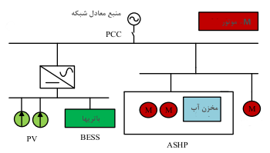
شکل1. ساختار ریزشبکه (MG) (25).
ریزشبکه (MG) از طریق نقطه اتصال مشترک (PCC) به شبکه برق وصل می‌شود. با توجه به افزایش تاسیسات ریزشبکه (MG) ، سیستم‌های توزیع ویژگیهای قابل توجهی را در مقایسه با سیستم توزیع کنونی نشان می‌دهند. بنابراین، استراتژی‌های مناسب کنترل باید برای مدیریت این تفاوتها و بهبود کلی راندمان اتخاذ شوند (26).
ملاحظات مهم زیادی برای سیستم ذخیره سازی انرژی در MG ها وجود دارد. مدیریت کارآمد ESS ، رابطهای الکترونیکی برق، شارژ و تخلیه، مکانیسم تبدیل نیرو، قابلیت اطمینان و محافظت در برابر خطر از مسائل مهم برای توسعه سیستم ذخیره انرژی در کاربردهای ریزشبکه (MG) است. شکل 2 تأثیر یک سیستم ذخیره انرژی را در یک شبکه سیستم قدرت توصیف می‌کند (15).
همانطور که در شکل 3 نشان داده شده (42)، ESS را می‌توان برای آربیتراژ انرژی (29)، اوج زدایی (30)، جریان بار (31)، رزرو چرخان (32)، پشتیبانی ولتاژ (33)، بلک استارت (33)، (34)، تنظیم فرکانس (24)، کیفیت توان (35)، (46)، قابلیت اطمینان توان (37)، تغییر سیستم‌های انرژی تجدید پذیر (RES)(38)، (39)، یکنواخت سازی و پایداری (39)، تعویق به روزرسانی انتقال و توزیع (40)، رفع ازدحام (41) و سرویس خارج از شبکه (38)، (41) بکار برد.
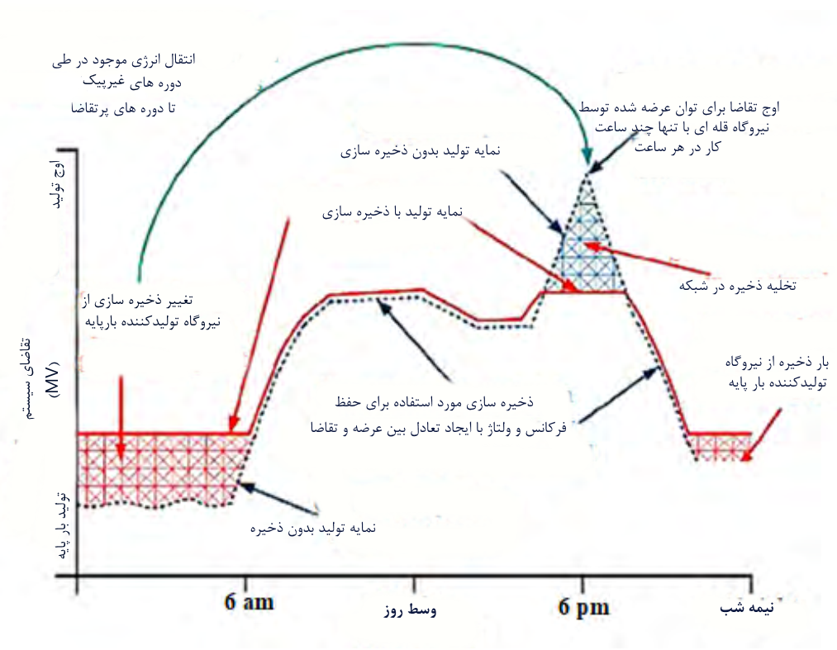
شکل2. نمایه تقاضای بار با سیستم ذخیره انرژی (15).
انتخاب و مدیریت سیستمهای ذخیره انرژی و منابع انرژی بطور قابل توجهی ناهنجاریهای موجود در شبکه سیستم قدرت را کاهش می‌دهد. هدف از این بررسی، نشان دادن وضعیت کنونی سیستمهای ذخیره انرژی (ESS) ، ارزیابی مسائل و موانع و ارائه توصیه‌های منتخب برای توسعه بیشتر با تمرکز بر مسائل محیطی و ایمنی می‌باشد. در این مطالعه در مورد دستگاههای مختلف ذخیره انرژی از جمله عملکردها و ویژگیهای آن‌ها برای استفاده کارآمد ریزشبکه (MG) بحث می‌کند. بنابراین، سهم اصلی این تحقیق، تجزیه و تحلیل جامع در مورد انتخاب ESS های آینده برای دستیابی به توسعه پایدار ریزشبکه (MG) هاست. بنابراین، این بررسی اطلاعات قابل توجهی را برای اجرای سیستم ذخیره انرژی (ESS) در کاربردهای ریزشبکه (MG) و بهبود فن آوری موجود ارائه می‌دهد.

2. مرور کلی سیستم ذخیره انرژی
پیکره بندیهای سیستم ذخیره انرژی (ESS) ، طبقه بندیها و ساختار آنها در زیربخشهای زیر نشان داده شده است.

A. پیکره بندی سیستم ذخیره انرژی
به طور معمول سیستم ذخیره انرژی (ESS) تجمعی و توزیع شده، دو پیکره بندی اصلی فن آوری سیستم ذخیره انرژی (ESS) برای کاربردهای ریزشبکه (MG) هستند که در شکل 4 نشان داده شده‌اند. در سیستم تجمیعی، مقدار جریان انرژی از DERs بهbus PCC مقدارثابتی است. علاوه بر این، کل ظرفیت این ESS را می‌توان برای کاهش نوسانات جریان برق استفاده کرد (43). اگر ظرفیتیک دستگاه ذخیره انرژی افزایش یابد، هزینه آن نیز افزایش می‌یابد. ساخت و کنترل ESS های بزرگ کار دشواری است. بنابراین، از دستگاه‌های ذخیره انرژی توزیع شده در مقیاس کوچک می‌توان برای دستیابی به تنظیم قابل اطمینان و عملی قدرت استفاده کرد. دستگاه‌های ESS در پیکربندیهای ذخیره توزیع شده مستقیماً به وسیله رابطهای بی شماری به منابع توزیعی خاصی متصل می‌شوند. با این حال، کنترل جریان نیرو، اصلی‌ترین چالش پیش روی سیستم توزیعی است. علاوه براین، فرایند ذخیره سازی هنوز هم از طریق رابطهای الکترونیکی قدرت برای منابع توزیع شده و ESS، تلفاتی را متحمل می‌شود (12).
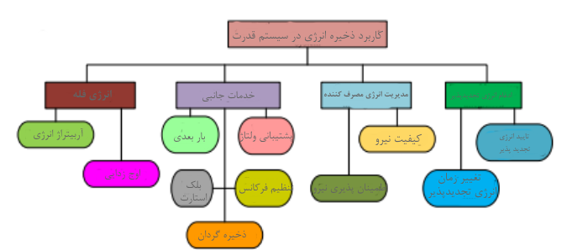
شکل3. مروری بر کاربرد سیستم ذخیره انرژی (42).
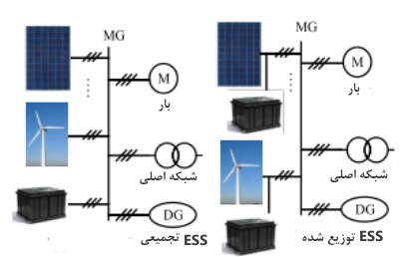
شکل 4. شکل‌های عادی ESS (12).

B. طبقه بندی سیستم ذخیره انرژی
ESS بر اساس استفاده از انرژی به یک شکل خاص طبقه بندی می‌شود. ESS را می‌توان به صورت یک سیستم ذخیره انرژی مکانیکی، الکتروشیمیایی، شیمیایی، الکتریکی، حرارتی و ترکیبی طبقه بندی کرد. علاوه بر این، این سیستم‌ها را بسته به روند تشکیلشان و مواد مورد استفاده در آنها ، می‌توان باز هم طبقه بندی کرد. شکل 5 جزئیات مربوط به طبقه بندی ESS را نشان می‌دهد (44). باتری‌ها (45)، ذخیره سازی هوای فشرده (CAES) (46)، ذخیره سازی انرژی فلای ویل (FES) (47)، SCs (16)، (48)، ذخیره انرژی مغناطیسی ابرخازن (SMES) (49)، ذخیره سازی هیدروژن (50)، و ذخیره انرژی هیبریدی (HES) (44)، (51)، (52) از رایج‌ترین فن آوریهای ذخیره سازی در کاربردهای ریز شبکه هستند.

C. ساختار سیستم ذخیره انرژی (ESS)
انرژی را می‌توان با تبدیل انرژی الکتریکی به شکل دیگری مثل انرژی شیمیایی یا مکانیکی ذخیره کرد (42). علاوه بر این، سیستم‌های ذخیره سازی را می‌توان به سه بخش طبقه بندی کرد: ذخیره سازی مرکزی، مرحله تبدیل نیرو و مرحله کنترل. در ذخیره سازی مرکزی، انرژی پس از تبدیل ذخیره می‌شود و تبدیل نیرو به عنوان رابط بین ذخیره مرکزی و سیستم نیرو با انتقال دو طرفه عمل می‌کند. در مرحله کنترل، میزان شارژ یا تخلیه انرژی ذخیره شده با استفاده از حسگرها و سایر وسایل اندازه گیری تعیین می‌شود. دستگاه‌های ذخیره انرژی منبع ایده آل انرژی نیستند. بنابراین، در هر مرحله از فرآیند ذخیره سازی با تلفاتی مواجه می‌شوند(42). بازده انرژی و اتلاف انرژی دستگاه‌ها را می‌توان به صورت زیر نشان داد:
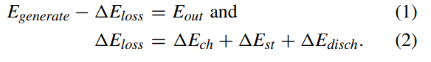
کل بازده ذخیره انرژی را می‌توان به صورت زیر نوشت:
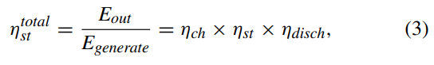
که در اینجا ، و ، ، و به ترتیب دوره‌های شارژ ، ذخیره و تخلیه هستند. مجموع اتلاف انرژی است، درحالیکه ، و اتلاف انرژی در طی دوره‌های ذخیره سازی، شارژ و تخلیه هستند. نشاندهنده انرژی ذخیره شده در بخش مرکزی است و انرژی موجود از همان بخش می‌باشد. ، ، و به ترتیب انرژی تولید شده، خروجی، شارژ و تخلیه می‌باشد.

3. انواع سیستمهای ذخیره انرژی
A. سیستم‌های ذخیره سازی مکانیکی
سیستم‌های ذخیره انرژی مکانیکی (MSS)سودمند هستند، زیرا می‌توانند انرژی را به صورت انعطاف پذیری از منابع تبدیل و ذخیره کنند (52). علاوه بر این، آن‌ها می‌توانند در صورت نیاز به کار مکانیکی، نیروی ذخیره شده را آزاد کنند (53). بر اساس اصول کاری، MSS را می‌توان به عنوان گاز فشاری، فنر فشرده، انرژی جنبشی، و انرژی پتانسیل طبقه بندی کرد. با این حال، از دیدگاه فنی، سیستم‌های ذخیره سازی مکانیکی از سه تکنیک تشکیل شده‌اند: فن آوریهای فلای ویل، ذخیره سازی هیدرولیکی پمپی، و انرژی هوای فشرده. از بین این سه سیستم، سیستم‌های ذخیره سازی آب پمپی (PHS)با داشتن چرخه عمر طولانی، بیشترین ظرفیت ذخیره سازی برق را در جهان دارا هستند. اگرچه سیستمهای انرژی فله هنوز هم به PHS متکی هستند، اما PHS اشکالاتی مثل هزینه‌های بالای سرمایه، تأثیر منفی بر محیط زیست و کاهش پیاده سازی ژئولوژیکی را نیز دارد. بنابراین، بهبود PHS در آینده محدود است (54)-(57). جزئیات مربوط به فن آوریهای دیگر مثل سیستمهای ذخیره انرژی فلای ویل (FESS)، CAES، سیستم‌های ذخیره انرژی گرانش (GES) در زیر مورد بحث قرار می‌گیرند.
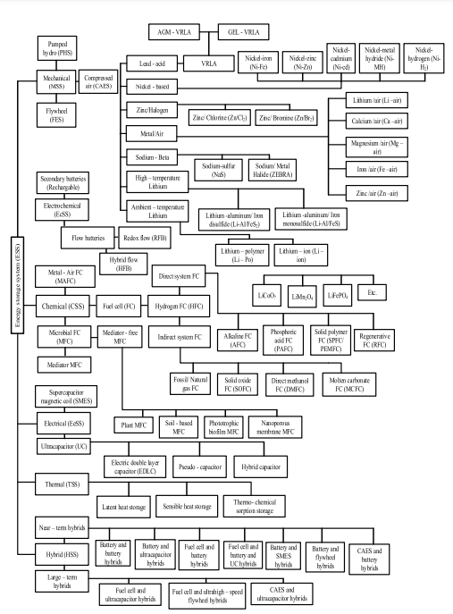
شکل 5. طبقه بندیهای دقیق فن آوریهای ذخیره انرژی با توجه به شکل انرژی و مواد (44).
1) سیستم‌های ذخیره انرژی فلای ویل
فلای ویل به عنوان مؤلفه اصلی مدرنترین FESS یک استوانه (دیسک) چرخان عظیم است که با استفاده از یاتاقانهای مغناطیسی بر روی استاتور پشتیبانی می‌شوند (58). FESS را می‌توان در دو دسته اصلی توصیف کرد: FESS پرسرعت و کم سرعت (59). فلای ویل‌هایی با سرعت زیر 10،000 دور در دقیقه به عنوان فلای ویل‌های کم سرعت شناخته می‌شوند که در صنایع محبوبیت زیادی دارند (60). سازه‌های اصلی یک سیستم فلای ویل ، و یک فلای ویل استوانه‌ای توخالی در شکل 6 نشان داده شده است (61). برای عملکرد صحیح دستگاه‌ها می‌توان از یک فلای ویل استفاده کرد که به صورت مکانیکی انرژی جنبشی را از چرخش روتور با سرعت زیاد ذخیره می‌کند (59)، (62). انرژی جنبشی ذخیره شده در FESS با سرعت و اینرسی مرتبط است. FESS کم سرعت شامل یک صفحه فولادی با اینرسی بالا و سرعت پایین است. از سوی دیگر، FESS پرسرعت دارای یک صفحه کامپوزیت با اینرسی نسبتاً پایین و سرعت بالا است. با افزایش سرعت چرخش روتور، انرژی ذخیره شده نیز به همین نسبت افزایش می‌یابد و انرژی ذخیره شده در یک مربع با حرکت زاویه‌ای تغییر می‌یابد. این انرژی ذخیره شده را می‌توان با کم کردن گشتاور روتور (حالت تخلیه) و برگرداندن انرژی جنبشی به موتور الکتریکی که به عنوان یک ژنراتور عمل می‌کند، باز هم مورد استفاده قرار داد (52)، (62). راندمان دستگاه‌های ذخیره فلای ویل بین 90٪ تا 95٪ می‌باشد، در حالیکه توان نامی آنها از 0 مگاوات تا 50 مگاوات است (63)-(65). بین این دو نوع فلای ویل را می‌توان به طور عادی مقایسه کرد و تفاوت‌های آن‌ها در جدول 1 بصورت خلاصه ارائه شده‌اند (66).
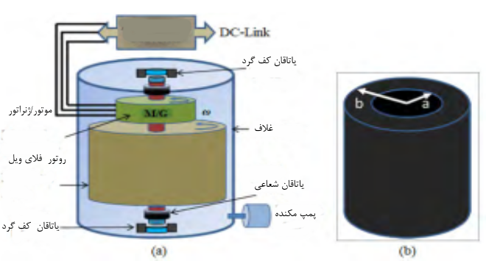
شکل6. (a) ساختار اصلی سیستم ذخیره انرژی فلای ویل و (b) فلای ویل استوانه‌ای توخالی (61).
علاوه براین، فلای ویل‌ها را می‌توان بطور موازی اضافه کرد تا انرژی خاصی را افزایش دهند. تراکم انرژی از سرعت حدود (5 W h/kg) تا (100 W h/kg) متغیر است (55)، (59). در صورت نقص ناگهانی در تولید برق از منابع تجدید پذیر مانند منابع بادی یا خورشیدی، یک سیستم انرژی مشابه FESS را می‌توان بهتر از BESS پیاده سازی کرد (55).
FESS انرژی الکتریکی را در جسم چرخان ذخیره می‌کند. بنابراین، معادله کل انرژی ذخیره شده در فلای ویل را می‌توان به صورت زیر به دست آورد
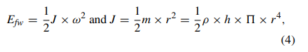
جدول1. یک مقایسه عادی بین فلای ویل‌های کم سرعت و پرسرعت (66).
سیستم ذخیره فلای ویل پرسرعت | سیستم ذخیره فلای ویل کم سرعت | خصوصیات
کامپوزیت | فولادی | جنس صفحه (دیسک)
PMSM و SRM | ماشین‌های سنکرون دائم القایی (PMSM)، ماشین سوئیچ رلوکتانسی( SRM) | نوع دستگاه‌های مورد استفاده
یاتاقان مغناطیسی | مکانیکی یا ترکیبی ( مغناطیسی و مکانیکی) | نوع یاتاقان
صنایع کششی و هوافضا | بهبود کیفیت توان | زمینه کاربرد
بالا | پایین | قیمت
که در اینجا Efw انرژی ذخیره شده در فلای ویل است؛ j گشتاور اینرسی است، ، m، r، p، و h به ترتیب سرعت زاویه‌ای، جرم، شعاع ، تراکم جرم و طول فلای ویل هستند. بنابراین، معادله (4) به این معنا است که سرعت فلای ویل یا اینرسی آن را می وان برای افزایش میزان انرژی ذخیره شده افزایش داد. شکل و جرم تعیین کننده اینرسی فلای ویل هستند. در مورد فلای ویل استوانه‌ای توخالی، همانطور که در شکل 7(b) با شعاع بیرونی b و شعاع داخلی a نشان داده شده، گشتاور اینرسی را می‌توان بصورت زیر تعریف کرد
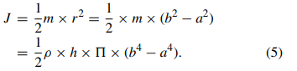
طبق مرجع (58)، فن آوری ذخیره انرژی فلای ویل با توجه به خصوصیات منحصربفردی مثل چگالی توان بالا، سازگاری در محیط زیست، راندمان بالا ، هزینه نگهداری پایین و دوره چرخه طولانی که دارد در بخشهای مختلفی بکار برده شده است. مرجع (55) نشان می‌دهد که هزینه تعمیر و نگهداری FESS پایین است ($19/kW -سال) هرچند که هزینه سرمایه آن بالا است ($5000/kWh). مزیت اصلی FESS این است که به تجهیزات کنترل دما نیازی ندارد (47). شکل 7 کاربردهای FESS را در ریزشبکه (MG) توضیح می‌دهد.
در این فن آوری، یک مبدل توان به عنوان یک رابط الکتریکی عمل می‌کند. در مرجع (67)، یک مکانیسم بهبود یافته از توپولوژی مبدل دو طرفه با استفاده از تکنیکهای انتقال ولتاژ صفر و انتقال جریان صفر توسعه داده شد. این مطالعه نشان داد که میزان انرژی ذخیره شده با استفاده از توپولوژی پیشنهادی، 2.5 تا 3.5 درصد بود. بدین ترتیب،می‌توان از یک کنترلگر پیشرفته برای بهینه سازی ویژگیهای شارژ و تخلیه در این سیستم ذخیره سازی استفاده کرد که بطور قابل توجهی مدیریت ذخیره انرژی را بهبود می‌بخشد.
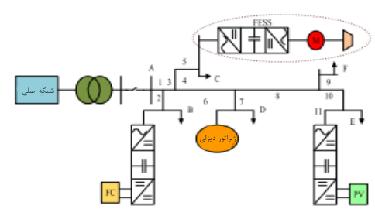
شکل 7. پیاده سازی FESS در ریزشبکه (MG).
اگرچه اگرچه FESS دارای مزیتهای متعددی است ، اما اشکالاتی نیز از نظر هزینه بالای اولیه و میزان بالای خود-تخلیه دارد(3% تا 20% در هر ساعت) (68). علاوه بر این، چگالی توان بالا و چگالی انرژی پایین ، کاربرد FESS را محدود می‌کند. بنابراین، هزینه و میزان تخلیه با استفاده از فلای ویل‌های پر سرعت و پیشرفت فن آوری کاهش می‌یابد. برای غلبه بر این محدودیت‌ها، FESS با کاهش انتشار CO2 و بهبود پایداری سیستم قدرت، بسیار قابل اطمینان و پایدار می‌شود.

2) سیستم‌های ذخیره سازی انرژی هوای فشرده
CAES بطور کل انرژی فشار را با فشرده سازی گاز (معمولاً هوا) در مخزن ذخیره می‌کند. از توربین برای انبساط گاز فشرده استفاده می‌شود، که می‌تواند به انرژی مکانیکی تبدیل شود (69). شکل 8 یک طرح شماتیکی ساده از یک نیروگاه CAES را نشان می‌دهد (55). در طی زمانی که تقاضای توان کم است، این توان اضافی یک موتور برگشت پذیر یا یک واحد ژنراتور را به کار می‌اندازد که در عوض زنجیره‌ای از کمپرسورها را برای تزریق هوا به واحد ذخیره سازی راه اندازی می‌کند. این واحد ذخیره سازی می‌تواند به شکل یک حفره زیرزمینی و یا یک مخزن زیر زمینی باشد. با این حال، در طی تولید توان کم برای تقاضای بار، هوای فشرده شده ذخیره شده آزاد می‌شود و سپس توسط منبع گرما گرم می‌شود. پس از آن انرژی هوای فشرده شده به توربین منتقل می‌شود. در اینجا، یک واحد گرمابازیاب برای بازیافت انرژی گرمای تلف شده استفاده می‌شود که در ادامه موجب کاهش مصرف سوخت و راندمان چرخه می‌شود. یک بررسی جامع از CAES تا سال 1985 در (70) انجام شده است.
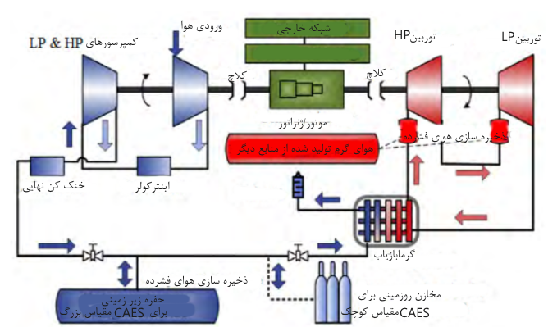
شکل 8. یک نمودار ساده از سیستم ذخیره سازی هوای فشرده (55).
اولین نیروگاه CAES در مقیاس کاربردی در جهان نیروگاه برق Huntorf است که که با دو گنبد نمکی به عنوان حفرات ذخیره سازی زیرزمینی توسعه یافته است (300000 متر مکعب در دمای 50 درجه سانتیگراد و 46-66 بار). نرخ توان این نیروگاه 290 مگاوات است. این نیروگاه برای بارگیری با هوای فشرده به مدت 8 ساعت در چرخه زندگی روزانه طراحی شده است. علاوه بر این، می‌تواند به مدت 2 ساعت با نرخ کامل توان کار کند (71)، (72). یک نیروگاه پیشرفته به نام نیروگاه MacIntosh ، در سال 1991 در آلاباما ساخته شد. ظرفیت آن 110 MW است. این نیروگاه با نرخ کامل توان در یک سیکل 26 ساعته کار کند (71)، (73). شکل 9 یک ساختار ساده از نیروگاه MacIntosh را نشان می‌دهد (74). این نیروگاه مداوما عملکرد خوبی را با اطمینان پذیری شروع و راه اندازی 91.2% - 99.5% نشان می‌دهد (75).
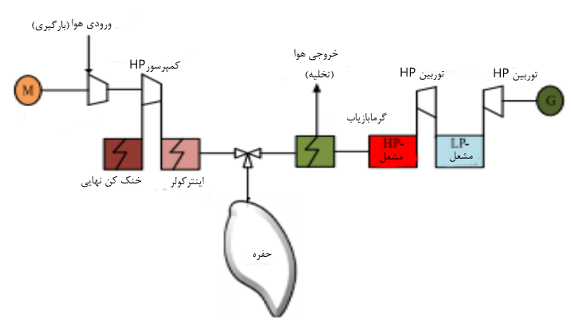
شکل 9. مفاهیم حرارتی-مکانیکی برای ذخیره سازی انرژی فله (نیروگاه MacIntosh) (74).
سیستم CAES را می‌توان در مقیاسهای کوچک تا بزرگ ظرفیت توان ساخت. با این حال، بهتر است که یک واحد در مقیاس بزرگ شامل کاربردهای شبکه برای تغییر بار، اوج زدایی ، کنترل ولتاژ و فرکانس باشد (55). زمان پاسخ CAES بالا است. CAES می‌تواند خروجی توان نیروگاه‌های بادی در نیروگاههای بادی دور از ساحل و کنار ساحل را یکنواخت کند. بنابراین، CAES توجه بخشهای دانشگاهی و صنعتی را به خود جلب کرده است (76). تحولات اخیر در زمینه CAES به استفاده از هوای فشرده شده فوق بحرانی یا CO2 فشرده مربوط می‌شود که با غلبه بر مشکلات CAES عادی، راندمان نیروگاه را افزایش داده است. یک چالش بزرگ برای پیاده سازی فن آوری CAES در مقیاس بزرگ، انتخاب موقعیت‌های جغرافیایی مناسب با غارهای طبیعی زیرزمینی است (58). برای پرداختن به این مسئله، نیروگاه پیشرفته آدیاباتیک CAES توسعه یافت که با مشکل راندمان پایین تخلیه نیز روبرو است. یک سیستم ترکیبی خنک کننده، گرمایشی و قدرتی در سال 2016 به منظور رفع این اشکالات مورد بررسی قرار گرفت (78).

3) سیستم‌های ذخیره انرژی گرانشی
پمپ آبی و CAES فن آوریهاییی هستند که بطور گسترده برای ذخیره سازی سیستم‌های مقیاس بزرگ استفاده می‌شوند. با این حال، با توجه به معایب فوق الذکر آن‌ها، GES به عنوان جایگزینی برای این سیستم مقیاس بزرگ به محبوبیت رسیده است (79). در (79)، جزئیات مربوط به GES مانند مدلسازی، طراحی سیستم، پایداری ، زیست پذیری اقتصادی و انتخاب مواد مورد بحث قرار گرفته است. GES مفهوم جدیدی است و همچنان در فرایند توسعه قرار دارد. این سیستم بسته‌ای است که متشکل از پمپ / توربین برگشت پذیر، ژنراتور، پیستون و کانتینر با لوله برگشت می‌باشد. شکل 10 شکل اصلی GES را نشان می‌دهد.
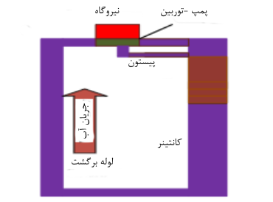
شکل 10. نمودار ذخیره سازی انرژی گرانشی (80).
وقتی تقاضا بالا باشد، پیستون آب را به سمت کانتینر (مخزن) هدایت می‌کند و سپس این آب از طریق لوله برگشت توربین را به کار می‌اندازد. پس از آن، توربین انرژی جنبشی آب را به انرژی مکانیکی تبدیل می‌کند و ژنراتور را برای تولید برق می‌چرخاند. زمانیکه تقاضا کاهش پیدا می‌کند، مازاد انرژی برای موتور تأمین می‌شود و از مکانیسم معکوس پیروی می‌کند. انرژی جنبشی تولید شده، پیستون را به بالای کانتینر هل می‌دهد و انرژی مکانیکی برای استفاده بعدی مسترد می‌شود. این فن آوری GES،بر اینگونه محدودیت‌ها که از اشکالات عمده PHS است غلبه می‌کند (81). تحقیقات آینده در مورد این فن آوری می‌تواند براساس مواد مورد استفاده، اندازه گیری و ظرفیت و همچنین چرخه عمر طولانی باشد که استفاده گسترده از GES را در کاربردهای MG سبب می‌شود.

B. سیستم‌های ذخیره سازی الکتروشیمیایی
در سیستمهای ذخیره سازی الکتروشیمیایی (ECSS) ، انرژی شیمیایی موجود در ماده فعال به انرژی الکتریکی تبدیل می‌شود (82). این تکنیک تبدیل با واکنش شیمیایی تکمیل می‌شود و انرژی به صورت جریان الکتریکی برای یک ولتاژ و زمان خاص ذخیره می‌گردد (83). سطح ولتاژ و جریان از طریق اتصالات موازی یا متوالی پیل‌ها ایجاد می‌شود (84). این بزرگترین گروه دستگاه‌های ذخیره انرژی است که توسط (82) مورد بررسی قرار گرفته است. باتری‌های قابل شارژ معمولی و باتریهای جریانی (FB) ، دو تکنیکی هستند که انرژی را به صورت الکتروشیمیایی ذخیره می‌کنند.با این حال، واکنش شیمیایی عمر مورد انتظار و انرژی باتری را کاهش می‌دهد، هرچند که این باتریها به حداقل تعمیرات و نگهداری نیاز دارند (85).
دستگاه‌های ذخیره سازی الکتروشیمیایی در اندازه‌های مختلفی در دسترس هستند که این مزیت اصلی این فن آوری است (86).باتری‌های سرب-اسید (87)، لیتیوم-یون (69)، (88)، (89)، سدیم-گوگرد (Nas) (12)، (32)، (42)، نیکل- کادمیم (NiCd) (90)، نیکل– هیدرید فلز (NiMH) (91) و FBs (8)، (69)، (88) نمونه‌هایی از این سیستم ذخیره سازی هستند. برخی از ECSS های رایج که می‌توانند در MG بکار برده شوند در زیربخشهای زیر مورد بحث قرار گرفته‌اند.

1) سیستم‌های ذخیره سازی باتری جریانی ردوکس
FBها که بطور معمول باتریهای جریانی ردوکس (RFB) نامیده می‌شوند، با یک واکنش شیمیایی (برگشت پذیر) در حالت شارژ یا تخلیه کار می‌کنند. این واکنش بین الکترولیتهای باتری صورت می‌گیرد. این دو الکترولیت RFBدر مخازن جداگانه‌ای قرار دارند. ظرفیت مخزن کاملاً با ظرفیت باتریها تناسب دارد و ظرفیت باتری تحت تأثیر جنس و پیلهای باتری قرار دارد. الکتریسیته زمانی تولید می‌شود که واکنش شیمیایی ردوکس (کاهش- اکسیداسیون) در طی بهره برداری صورت می‌گیرد (92). RFBها دارای راندمان بالا و چرخه عمر طولانی هستند (تا 85٪). این سیستمها با داشتن ویژگیهای عملیاتی انعطاف پذیر ، از ثبات و ظرفیت ذخیره سازی بالایی برخوردارند. بنابراین، استفاده از RFB در یک شبکه مستقل و خودکار می‌تواند سودمند باشد (93)، (94). یک نمونه معمول و کامل از باتری جریانی ردوکس، باتری جریانی ردوکس ونادیوم (VRFB) است (58). شکل 11 نمای اصلی باتری وانادیوم را نشان می‌دهد (55). این نشان می‌دهد که دو الکترولیت مایع ( و ) با یونهای فلزی محلول، در دو طرف باتری با تلمبه خالی شده‌اند. باتری جریانی تنها دو الکترود فعال خارج از دو الکترود متخلخل، آندی و کاتدی دارد. در طی حالت شارژ / تخلیه، HC از طریق جداسازی یونی غشایی تبادل می‌شود (93). واکنش‌های شیمیایی در زمانیکه ولتاژ باتری 1.4 v باشد به شرح زیر است (93)، (95):
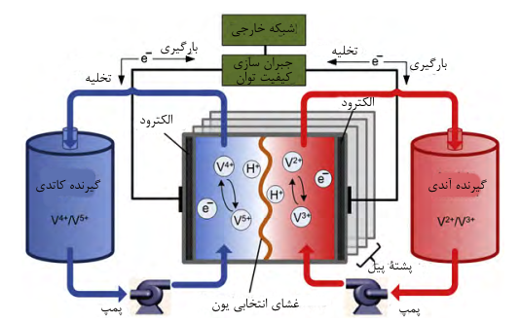
شکل 11. نمای اصلی باتری جریانی ردوکس ونادیوم (55).
مزایای مزیتهای مهم VRFBاین است که خصوصیات پاسخدهی و چرخه‌های عملیاتی آن سریعتر از 0.001 ثانیه است (1000 تا 16000 c) (33) (96). VRFB کاربردهای مختلفی دارد. آن می‌تواند از ماهیت تناوبی منابع تجدید پذیر پشتیبانی کند. VRFB برای بهبود کیفیت انرژی در کاربردهای مختلفی مانند UPS ، امنیت سیستم قدرت و مدیریت بار نیز مفید است (58) ، (97). چندین پروژه تحقیقاتی در نقاط مختلف جهان انجام شده‌اند تا یک VRFB در مقیاس بزرگ را توسعه دهند که می‌تواند پس از کاربردهای اولیه در مقیاس کوچک، دستاوردهایی داشته باشد. از معایب اصلی RFB ها این است که ساختار پیچیده آنها بر قابلیت اطمینان سیستم تأثیر می‌گذارد (98). علاوه بر این ، RFBها گران هستند و یک منبع تغذیه خارجی برای استفاده از آنها لازم است (99). بنابراین، برای غلبه بر این مسائل مربوط به کاهش اندازه باتری، افزایش تراکم انرژی و افزایش چرخه تقویم، لازم است که در آینده تحولاتی صورت گیرد.
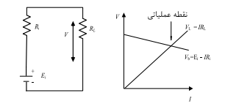
شکل12. مدار معادل باتری و نقطه عملیاتی آن (68).

2) سیستم‌های ذخیره سازی انرژی باتری
BESS برای موارد مختلفی در کلیه بخشهای (تولید ، انتقال و توزیع) سیستم‌های توان الکتریکی استفاده گسترده‌ای دارد و بنابراین مزایایی را برای مصرف کنندگان فراهم می‌آورد (86). در (100) و (101) بررسی جامعی از سیستم ذخیره سازی فن آوریهای مختلف ذخیره سازی باتری، مانند باتریهای سربی، اسید- لیتیوم، جریان ردوکس، NaS و باتری نیکل-کادمیوم انجام گرفته است. پیش بینی می‌شود که فرکانس MG توسط فن آوری BESS کنترل شود. یک مدار معادل ساده برای باتری، در شکل 12 ارائه شده است (68). نقطه عملیاتی همان نقطع تقاطع خط منبع است. Vb افت ولتاژ قطبی و VL ولتاژ خطی بار است.
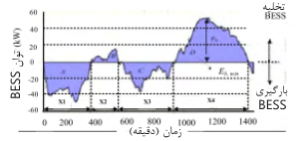
شکل 13. نمایه عادی توان BESS در طی یک روز (102).
شکل 13 نمایه عادی توان BESS را برای یک روز نشان می‌دهد. منحنی توان بالاتر از محور افقی (زمان)، ویژگیهای تخلیه باتری برای تنظیم فرکانس را نشان می‌دهد. توان زیر محور زمان، حالت شارژ باتری را نشان می‌دهد تا فرکانس را در محدوده قابل قبولی حفظ کند (102).
ظرفیت باتری یک عامل تعیین کننده مهم در انتخاب یک دستگاه ذخیره سازی است. ظرفیت باتری را می‌توان به عنوان مقدار کل بارهای الکتریکی که توسط یک باتری تخلیه می‌شود، تعریف کرد. وضعیت شارژ (بارگیری) را می‌توان به عنوان نسبت ظرفیت باقیمانده به ظرفیت اسمی توصیف کرد. معادله (7) تغییرات SoC (dSoC) را نشان می‌دهد که به زمان و ظرفیت Ci بستگی دارد.
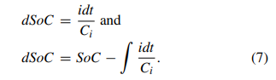
مطالعات مختلف نشان می‌دهد که یک اینورتر شبه منبع- Z، روش مناسبی برای عملکرد موازی باتری است. در مرجع (103)، یک اینورتر شبه منبع- Z برای BESS برای استفاده در ریزشبکه پیشنهاد شده است. در این مدل، سیکل کاری مدار باز در اینورتر شبه منبع- Z برای اشتراک گذاری جریان بار بین باتریهایی که در طرح اتصال جزیره‌ای کار می‌کردند مورد استفاده قرار گرفت. با این حال، در مورد یک حالت شبکه متصل برای به دست آوردن تنظیمات مستقل جریان در هر دو سیستم باتری، مدل پیشنهادی به شاخص مدولاسیون اینورتر و سیکل کاری مدار باز بستگی دارد. نتیجه این مطالعه ثابت کرد که ولتاژ ریزشبکه در شرایط بار نامتعادل، متعادل باقی می‌ماند. فن آوریهای مختلف باتری در زیربخشهای بعدی نشان داده شده است.

a: سیستم‌های ذخیره سازی سرب-اسید
باتری‌های سرب-اسید (PbA) باتری‌هایی هستند که قابل شارژ بوده و اندازه‌ها و طرحهای مختلفی با کاربردهای مختلف و گسترده دارند (58)، (85). در بین تمام باتریهای الکترولیت، باتری PbA از کارایی بالایی برخوردار است (70%-80%) و دارای بیشترین ولتاژ می‌باشد (58)، (98).
کاتد و آند به ترتیب از PbO2 و Pb ساخته می‌شوند. از اسید سولفوریک به عنوان الکترولیت استفاده می‌شود. آن‌ها در مقایسه با فن آوریهای دیگر باتری مانند NiCdو NiMh ارزان‌ترند و برای استفاده در مقایاسهای بزرگ ریزشبکه بسیار مناسبند (82)، (90). از دیگر مزایای این فن آوری این است که باتری PbA نگهداری عالی شارژ و چگالی انرژی با پاسخ سریع و چرخه عمر طولانی را فراهم می‌کند (5-15 سال) (42) (98). با این حال ، باتری سنتی PbAدارای چرخه عمر کوتاه(500-2000 )، انرژی پایین، نگهداری دوره‌ای آب و خرابی زودرس به دلیل سولفاته شدن هستند. باتری‌های پیشرفته PbA برای غلبه بر محدودیتهای عنوان شده ساخته شده‌اند و دارای نه برابر قابلیت جابجایی توان بیشتر و چهار تا ده برابر افزایش چرخه عمر بیشتر است (33)، (58).
باتری‌های PbA را می‌توان به باتریهای شناور و وی آر آل ای (VRLA) طبقه بندی کرد. مورد دوم با توجه به توان بالا، هزینه نصب و تگهداری پایین و ویژگیهای سریع شارژی که دارد بسیار محبوب است (104). VRLA شامل مواد شیشه‌ای جذب شده (AGM) و GEL هستند. باتری‌های AGMدارای حجم جمع و جوری هستند و هیدروژن و اکسیژن را با هم دوباره ترکیب می‌کنند تا آب را در حالت شارژ تشکیل دهند؛ بنابراین، استفاده از آب محدود می‌شود (105). با این حال، شارژ کردن باتریهای GEL نیازمند ممکانیسم کنترل شده‌ای است. اشکال اصلی این باتری GELاین است که داخل الکترولیت GEL ممکن است حبابهای گازی تولید شوند و منجر به آسیب دائمی به باتری شوند (105)، (106). در (107)، یک تحلیل مقایسه‌ای از دستگاه‌های منتخب ذخیره سازی انرژی مانند شکل 14 ارائه شده است. این امر ثابت می‌کند که VRLA می‌تواند در همه دسته بندیهای عنوان شده در شکل توسعه یابد و می‌تواند در آینده انتخاب خوبی برای محققان و صنعتگران باشد.
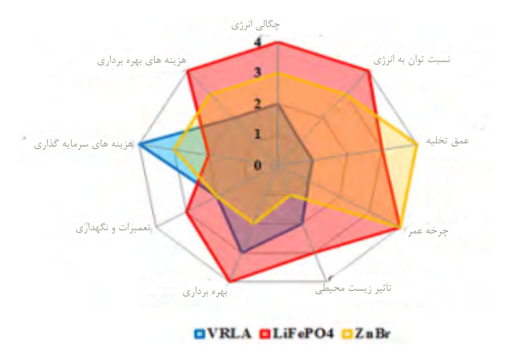
شکل14. ویژگیهای دستگاه‌های منتخب ذخیره سازی انرژی در یک نگاه ( 1- بدترین و 4- بهترین در هر دسته بندی)(107)
توسعه باتریهای سرب-اسید با تمرکز بر مواد نوآورانه برای بهبود در عملکرد و اجرای PbA در کاربردهایی مثل بخشهای تلفیقی باد، توان PV و اتومبیل انجام شده است. مرجع (108) یک امولاتور ریزشبکه انرژی تجدید پذیر جزیره‌ای را با باتری PbA مورد بررسی قرار داده است. روش ارائه شده می‌تواند با استفاده از ترکیبی از واحدهای تولیدکننده موجود، در پیکره بندیهای مختلف ریزشبکه به کار رود.
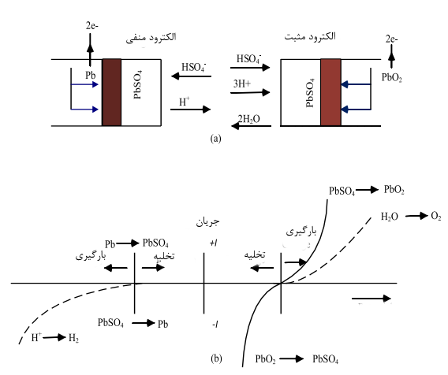
شکل 15.(a) عملکرد شارژ و تخلیه در یک باتری سرب-اسید و (b) یک طرح شماتیک از ویژگیهای بالقوه جریان در هر دو الکترود (109).
شکل 15 (a) عملکرد شارژ و تخلیه باتری سرب-اسید را توصیف می‌کند. در هنگام تخلیه، یون‌های HSO− 4 از الکترود منفی عبور کرده و یک واکنش شیمیایی را با Pb برای تولید یونهای PbSO4 و HC انجام می‌دهند. در طی بارگیری یا شارژ، PbSO4 به سرب یا PbO2 تبدیل می‌شود. هیدروژن و اکسیژن به ترتیب در الکترود منفی و مثبت تولید می‌شوند. شکل 15 (b) ویژگیهای بالقوه جریان هر دو الکترود را نشان می‌دهد. واکنش‌های کلی الکتروشیمیایی که هنگام شارژ و تخلیه باتری PbA اتفاق می افتند می‌توانند بصورت زیر استنباط شوند (109) (110):
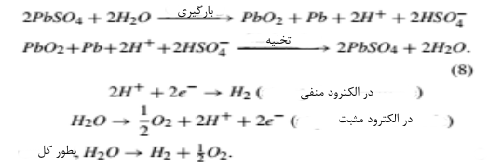
b: سیستم‌های ذخیره سازی لیتیوم-یون (LI-ION)
اگرچه باتریهای لیتیوم-یون برای اولین بار در دهه 1990 وارد بازار شدند، اما این فن آوری ذخیره انرژی به سریعترین فن آوری در سالهای اخیر تبدیل شده است (33) (111). یک دستگاه ذخیره سازی لیتیوم-یون می‌تواند انرژی را در مقیاس مگاوات ذخیره کند. پیشرفت چشمگیر این فن آوری در افزایش ظرفیت ذخیره انرژی، به دلیل ویژگیهای بازدهی بالا (>90% ) ، چگالی انرژی بالا، زمان سریع واکنش (به میلی ثانیه) و دبی خود تخلیه (5٪ در هر بار)می‌باشد (92)(112). یک طرح شماتیک از باتری لیتیومی همراه با روش شارژ و تخلیه آن در شکل 16 نشان داده شده است (113)(114). کاتد و آند از اکسید لیتیوم فلز به ترتیب LiCoO2/ پیل کربن گرافیتی ساخته شده‌اند. در طی دوره شارژ ، لیتیوم-یون از کاتد به اند عبور می‌کند. این پروسه در مورد دوره تخلیه معکوس می‌شود. الکترولیت مورد استفاده در اینجا می‌تواند با استفاده از یک حلال آلی، نمک لیتیوم محلول یا پلیمر جامد تشکیل شود (55). واکنش کامل الکتروشیمیایی که در طی کار باتری لیتیوم یون رخ می‌دهد را می‌توان به شرح زیر نوشت:
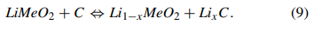
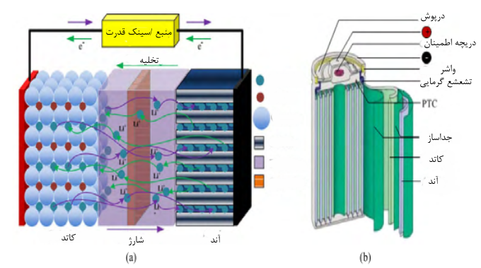
شکل16. (a) روش شارژ و تخلیه باتری لیتیوم یون و (b) یک طرح شماتیکاز باتری لیتیوم یون (113)، (114).
شکل 17 ویژگیهای شارژ معمولی را برای باتری لیتیوم با توان متوسط ​​توصیف می‌کند. در (115) یک باتری لیتیوم یون با قدرت متوسط برای ادغام ریز شبکه مورد بررسی قرار گرفته است. ارزيابي روش پيشنهادي در سناريوهاي زير از قبيل عملیات بلک استارت ، قابليت دفع اختلالات جريان مثبت و منفي در طی تنظيم ولتاژ و خطای ولتاژ ضعیف در نظر گرفته شده است. نتایج آزمایش نشان می‌دهد که روش ارائه شده عملکردی قابل قبولی را در سناریوهای معمولی MG نشان می‌دهد. برای طولانی کردن عمر باتری، سطح جریان باید دامنه حداکثر جریان بار دینامیکی و حداکثر جریان تخلیه پویا را حفظ کند. علاوه بر این، ولتاژ باتری نیز باید دامنه حداکثر ولتاژ شارژ و حداکثر ولتاژ تخلیه را حفظ کند. اشکال باتری Li-ion عمق سیکل تخلیه آن (DoD) و قیمت بالای آن است. با این حال، انتظار می‌رود که قیمت باتری لیتیوم یون با تولید آن درمقیاس بزرگ کاهش یابد. جدول 2 ویژگیهای دستگاه‌های مختلف ذخیره انرژی را نشان می‌دهد و با توجه به عملکرد بهتر آن ، در انتخاب باتری لیتیوم یون به عنوان یک وسیله ذخیره انرژی به شما کمک می‌کند (42).
جدول2 . ویژگیهای فن آوریهای ذخیره انرژی الکتروشیمیایی در شبکه‌های مدرن (42).
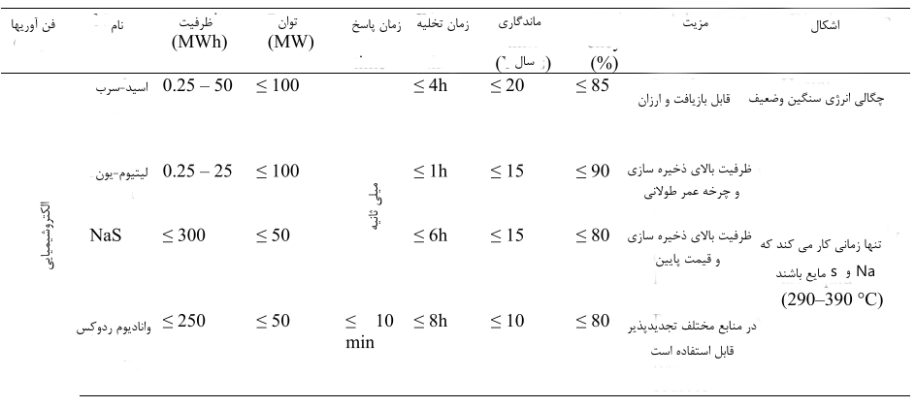
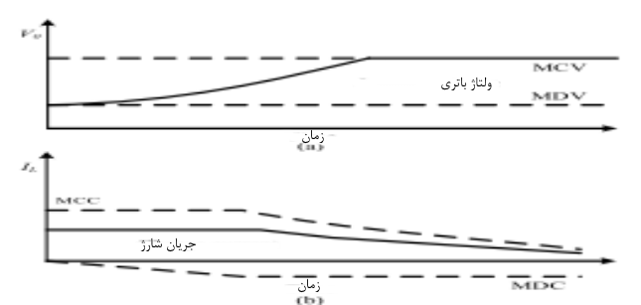
شکل17. طرح ویژگیهای شارژ معمولی برای باتری لیتیوم یون با توان متوسط (115).
باتری‌های لیتیوم یون برای استفاده در درجه حرارت بالا طراحی شده‌اند. طراحی این باتریها به ترکیب شیمیایی جدید و پیشرفته آنها بستگی دارد (برای مثال، LiFePO4 و Li4Ti5O12). بنابراین، این باتریها با چگالی انرژی گرانشی و حجمی بالا شناخته می‌شوند (75–200 Wh/Kg و 200–500 Wh/L). آن‌ها همچنین دارای بهبود بازدهی (90-95 %)، قابلیت توان بالا ( نه برابر با توجه به توان نامی)، افزایش ماندگاری ( تقریباً 20 سال)، عملکرد چرخه بلندمدت (8000 چرخه کامل) و طیف حرارتی وسیعی (-20 ◦C تا 55 ◦C (33)، (58)، (96) هستند. بنابراین، این فن آوری به دلیل اندازه کوچک ، وزن سبک و پتانسیلی که دارد، به طور فزاینده‌ای محبوب شده است.
MG ها سیستم‌های قدرت کوچکی هستند که به طور مستقل از شبکه توزیع عمل می‌کنند و باتریهای لیتیوم یون می‌توانند مناسبترین فن آوری ذخیره سازی برای عملکرد جزیره‌ای MG باشند (116). علاوه بر این، یک ایده واقعی برای یک باتری لیتیوم-آهن فسفات LiFePo4 در (117) مورد بحث قرار گرفته است. با این وجود، مرجع (118) نشان داد كه باتری لیتیوم گوگرد به دلیل دارابودن انرژی خاص، قابلیت اطمینان ، قیمت نسبتاً پایین و كاهش خطرات زیست محیطی می‌تواند جایگزین مناسبی باشد. اخیراً ، Tesla بزرگ‌ترین فن آوری ذخیره سازی جهان را با باتری لیتیوم یون پیاده سازی کرده است. ظرفیت این نیروگاه بادی Hornsdale، 100 MW است. بنابراین، باتری لیتیوم یون پیشرفته را می‌توان با ترکیب همه این خصوصیات از جمله عملکرد قابل قبولی با بازدهی خوب، امکانات بزرگ ذخیره سازی ، عمر کاری طولانی و نرخ پایین تخلیه ، توسعه داد.
C: سیستم‌های ذخیره سازی سدیم-گوگرد (NaS)
باتری NaS از الکترودهای مذاب (سدیم و گوگرد) و الکترولیت آلومین بتای غیر مایع تشکیل شده است. سدیم به عنوان الکترود منفی و گوگرد به عنوان الکترود مثبت استفاده می‌شود. شکل 18 واکنش‌های شارژ و تخلیه باتری NaS را نشان می‌دهد. در طی دوره تخلیه، سدیم در خط اتصال Na-بتا اکسیده می‌شود یا یون سدیم را در زمان عبور از الکترولیت تولید کند. این یون با گوگرد ترکیب می‌شود تا پلی سولفید سدیم (Na2Sx) را تشکیل دهد. همچنین مشاهده می‌شود که این یون برای ولتاژ خروجی مطلوبی را تولید می‌کند. الکترون‌ها از طریق مدار خارجی جریان پیدا می‌کنند. مکانیسم معکوس زمانی اتفاق می افتد که باتری مجدداً شارژ شود (33)، (98)، (113). واکنش کلی الکتروشیمیایی مربوط به باتری NaS را می‌توان به صورت زیر نوشت
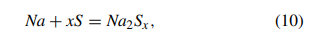
بطوریکه در اینجا x باید بین 3 تا 5 باشد.
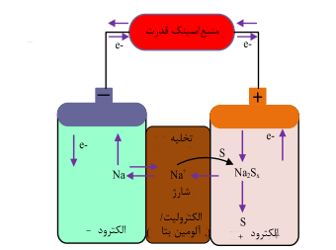
شکل18. پدیده شارژ و تخلیه باتری NaS (58)، (119).
این فن آوری برای مدیریت بار، به حداقل رساندن انحراف ولتاژ و تثبیت تولید انرژی تجدید پذیر کاربرد گسترده‌ای دارد (119). با این حال، همانطور که عنوان شد، این نوع دستگاه ذخیره انرژی الکتروشیمیایی باید در دمای بالا کار کند (350 ◦C/ 623 K) تا واکنش پذیری بالا را حفظ کرده و از تبدیل سدیم و گوگرد به مایع اطمینان حاصل کند (32)، (59). این مکانیسم با توجه به اینکه هزینه آن به دلیل اجرای آن افزایش می‌یابد، در استفاده از باتری NaS در کاربردهای مختلف ، مشکلاتی را ایجاد می‌کند (90). با این حال، با پیشرفت فن آوریها از سال 1980 و استفاده از روند ساخت مدولار،چگالی انرژی این باتری بسیار بیشتر شده (چهار برابر باتریهای سرب-اسید) و قیمت آن در مقایسه با دستگاههای ذخیره سازی دیگر کاهش یافته است. علاوه براین، همانطور که در (120) نشان داده شده، تحقیقات برای کنترل محدوده دما و حفظ چگالی بالای انرژی در حال انجام است. این به عنوان یک دستگاه بالقوه برای پیاده سازی در ریزشبکه، راندمان بالا و چرخه عمر بلندمدتی را تا 15 سال به همراه واکنش سریع (در میلی ثانیه) در طی عملکرد کامل شارژ و تخلیه نشان می‌دهد. بنابراین کشورهایی مانند ژاپن و چین در حال سرمایه گذاری بر روی کاربردهای بزرگ صنعتی این فن آوری در مقیاس بزرگ هستند (121). کاربرد باتری NaS در برخی از نقاط جهان در جدول 3 ارائه شده است (119)، (122).

C. سیستم‌های ذخیره سازی شیمیایی
یک سیستم ذخیره انرژی شیمیایی (CES) برای ذخیره مقدار قابل توجهی از انرژی ، برای مدت طولانی مناسب است. در سیستم CES ، انرژی در پیوندهای شیمیایی اتمها و مولکول‌ها ذخیره می‌شود و می‌تواند از طریق واکنشهای انتقال الکترون آزاد شده و مستقیماً برق را تولید کند. پرکاربردترین سوختهای شیمیایی در تولید برق و سیستم انتقال انرژی عبارتند از زغال سنگ ، بنزین ، دیزل ، پروپان ، اتانول ، هیدروژن و گاز مایع (LPG) . سیستم CES به دلیل ویژگی قابل توجهی که به عنوان یک سوخت دارد و همچنین قابلیت ذخیره سازی مقدار زیادی از انرژی الکتریکی ، بر فن آوری هیدروژن متمرکز شده است (8). در زیر بخش بعدی، جزئیات مربوط به سیستم‌های ذخیره سازی هیدروژن نشان داده شده است.

جدول3. کاربرد باتری انتخابی NaS با امکانات ذخیره انرژی (119)، (122).
موارد خاص | رتبه بندی توان نیروگاه | نام پروژه
اولین استفاده از باتری NaS در مقیاس بزرگ | 0.05 MW | مرکز آزمایش EES کاوازاکی در ژاپن
سوخت گیری مجدد وسایل نقلیه در یک مسیر خاص | 1MW/244.8 MW h | سیستم BES در Long Island Bus، ایالات متحده
کنترل نوسانات توان | 34MW/224.8 MW h | پروژه ES نیروگاه بادی Rokkasho، ژاپن
ذخیره سازی انرژی باد | 1 MW | Saint Andre، La Reunion، فرانسه
ذخیره سازی انرژی بادی و خورشیدی | 3 MW/18 MW h | جزیره Graciosa، Younicos، آلمان
مدیریت بار | 40 MW | جزیره ابوظبی، امارات متحده عربی

1) سیستم‌های ذخیره سازی پیلهای سوختی هیدروژنی
پیلهای سوختی هیدروژنی (HFC)توجه دانشگاهیان و صنعتگران را به خود جلب کرده‌اند، زیرا برای تولید برق بدون انتشار مناسب هستند و می‌توانند برای تولید و توزیع در صنعت خودرو قابل استفاده باشند. زمانیکه پیل سوختی هیدروژنی (HFC) می‌سوزد تنها بخار آب را در محیط آزاد می‌کند. HFC سریع‌تر می‌سوزد و در مقایسه با سایر سوخت‌های هیدروکربنی، انرژی شیمیایی قابل توجهی در هر جرم دارد (142 MJ). HFC از نظر وزن دارای چگالی انرژی بالایی است و از نظر حجم چگالی انرژی پایینی دارد. ذخیره سازی هیدروژن تأثیر زیست محیطی مطلوبی دارد که باعث می‌شود کشورهای سراسر جهان چشم انداز اقتصاد هیدروژن را تقویت کنند (123). با توجه به منابع مواد اولیه موجود، هزینه تولید برق در هر واحد برای این فن آوری کاهش یافته است. شکل 19 یک طرح شماتیک از پیلهای سوختی هیدروژنی (HFC) را نشان می‌دهد.
طبق این شکل، وقتی سوخت هیدروژن به سطح الکترود می‌رسد، آن را بصورت HC و e- تجزیه می‌کند. HC از طریق الکترولیت حرکت می‌کند و به الکترود اکسیژن می‌رسد. الکترون شروع به عبور از مدار خارجی می‌کند و نیروی بار را تأمین می‌کند. یون‌های هیدروژن ، اکسیژن و الکترون‌ها با هم ترکیب می‌شوند تا آب را تشکیل دهند. می‌توان از الکترولایزر قدرت برای جدا کردن مولکول آب در هیدروژن و اکسیژن در فرآیند حلقه بسته رژنراتیو استفاده کرد و در نتیجه برق تولید کرد. این روند تا زمانی که میزان مورد نیاز برق تولید شود ، تکرار می‌شود (124). سه نوع فن آوری الکترولیز وجود دارد: آلکالین، غشاء الکترولیت پلیمری (PEM)، و الکترولیز اکسید جامد با دمای بالا (125). در بین این گزینه‌ها، تکنیک آلکالین به دلیل کامل بودن و کم هزینه بودن، بسیار مناسب است (525 دلار / کیلو وات). PEM دارای چگالی توان بالایی است، البته به دلیل گران بودن مواد پرهزینه نیز هست (126). کارایی آلکالین و PEM از 62 تا 82 درصد است که به تولید بستگی دارد و از بین 4.5 تا 7.5 کیلو وات ساعت در متر مکعب متغیر است. با این حال، الکترولیز اکسید جامد، راندمان ولتاژ را بین 81 تا 86 درصد نشان می‌دهد، هرچند که از نظر غلبه بر مشکلات مربوط به خوردگی، آب بندی و سیکل حرارتی با چالشهایی مواجه است (125)، (127).
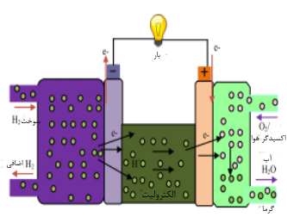
شکل 19. مکانیسم HFC (44).
واکنش شیمیایی کلی در HFC را می‌توان به شرح زیر نشان داد:
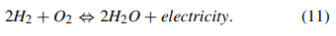
هیدروژن مورد نیاز را می‌توان در محل تولید کرد یا از منبع خارجی دیگری خریداری کرد. تولید در محل ارزانتر از خرید هیدروژن از منبع دیگر است. تولید هیدروژن از منابع مختلفی مانند گاز طبیعی، زغال سنگ، بنزین، سوخت دیزل، الکترولیز آب و زیست توده در (128) مورد بررسی قرار گرفته است. مرجع (50) کاربرد ذخیره سازی هیدروژن را در یک ریزشبکه (MG) با ولتاژ کم و استفاده از HFC را نیز مورد بررسی قرار دارد. مطالعه حاضر نشان می‌دهد که در صورت استفاده از طیف گسترده‌ای از منابع تجدیدپذیر ، HFC در صورت استفاده از طیف وسیعی از منابع تجدید پذیر می‌تواند از پتانسیل قابل توجهی برای کمک به اگرگاتور و ریزشبکه (MG) برخوردار باشد. این روش ذخیره سازی را می‌توان به دو گروه دسته بندی کرد. یک گروه فیزیکی (در مرحله گاز یا مایع) و دیگری سیستم ذخیره سازی مبتنی بر مواد است. با این حال، تحقیقات نشان می‌دهند که یک سیستم فیزیکی نیاز به فشار بالایی دارد، در حالیکه هیدروژن مبتنی بر مواد مانند هیدرید فلز برای تشکیل هیدرید و آزادسازی هیدروژن به فشار و دمای بالایی نیاز دارد. این‌ها محدودیتهای اصلی این فن آوری هستند. بنابراین، پیدا کردن یک ماده ایده آل برای حل این محدودیت‌ها، برای استفاده از این فن آوری همچنان یک چالش باقی می‌ماند. در برنامه‌های تغییر بار، فن آوری ذخیره سازی هیدروژن اولویت دارد، اما این تکنیک پرهزینه است و بازدهی آن مهمترین معیار برای توسعه این فن آوری است (92).

D. سیستم‌های ذخیره الکتریکی
سیستم ذخیره انرژی الکتریکی (EESS) را می‌توان به عنوان ظرفیت ذخیره انرژی الکتریکی برای تولید برق و تأمین بار آن برای استفاده در صورت لزوم، تعریف کرد. انرژی را می‌توان با تغییر زمینه‌های الکتریکی یا مغناطیسی با کمک خازن‌ها یا آهنرباهای ابررسانا ذخیره کرد (92). سیستم شبکه قدرت فعلی، با چالشهایی در رابطه با ادغام سیستم انتقال و توزیع با منابع انرژی تجدید پذیر مواجه است. بنابراین، EESS به عنوان یک فن آوری مناسب در نظر گرفته می‌شود که به دلیل ویژگیهای بسیار جذابی که در شبکه سیستم دارد، این مسئله را کاهش می‌دهد. این ویژگیها ممکن است در دوره اوج تقاضا به عملکرد شبکه سیستم قدرت، تعادل بار، بهبود کیفیت توان، پشتیبانی از ریزشبکه (MG) و کاهش نیاز به ورود انرژی الکتریکی کمک کند (55). ابرخازنها (UCها) و سیستمهای SMES، نمونه‌هایی از EESS هستند (58). با توجه به اینکه آنها ظرفیت خازنهای معمولی محدود است، در صورت وجود جریان بالا می‌توان از آنها به عنوان وسیله ذخیره كوتاه مدت استفاده كرد. بنابراین، یک ابر خازن با ظرفیت ذخیره بالا می‌تواند جایگزین یک خازن معمولی شود که دارای ظرفیت خازنی بالایی است. SME در خروجی نیروگاههای برق برای تثبیت بازده و یا در بخش صنعتی ترجیح داده می‌شوند، در حالیکه اوج مصرف انرژی نیز باید در نظر گرفته شود (52). جزئیات این دو سیستم ذخیره سازی همراه با تحولات اخیر آنها، در زیربخشهای زیر به تفصیل شرح داده شده است.
1) سیستم‌های ذخیره سازی ابرخازن
SCها که همچنین UC یا خازن دو لایه الکتریکی (EDLC) نیز نامیده می‌شوند را می‌توان به عنوان دستگاه‌های ذخیره سازی تعریف کرد که می‌توانند انرژی الکتریکی را بین دو الکترود رسانا ذخیره کنند. این فن آوری هیچ واکنشی شیمیایی ندارد. این SC می‌تواند جایگزینی برای خازن کلاسیک مورد استفاده در برنامه‌های مختلف الکترونیکی و باتری‌های عمومی باشد. این فن آوری دارای ویژگیهای چگالی توان بالا و اوج توان خروجی است. چرخه عمر کاری بلندمدت آنها در مقایسه با باتری معمولی، می‌تواند تا میلیون‌ها بار شارژ و تخلیه شود (129). چگالی انرژی SC به دلیل استفاده از یک ماده سطح بالا مانند کربن فعال افزایش یافته است. در کاربردهای سیستم برق مانند فن آوری ارتباطات و هوافضا، ممکن است بار پالسی وجود داشته باشد. این نوع بار می‌تواند باعث ایجاد اختلالات شدید حرارتی و قدرتی در کاربردهای ریزشبکه (MG) شود. دلیل اصلی معرفی SC این است که دارای واکنش سریع در مدیریت توان و متعادل سازی آن با سیستمهای کنترل مناسب است و می‌تواند بر ای مشکلات غلبه کند (69)، (130)، (131). شکل 20 شکل اصلی یک ابرخازن را نشان می‌دهد.
ضرفیت خازنی SC ثابت نیست. در عوض، با تغییر ولتاژ و بسته به عرضه و تقاضای جریان از SC متفاوت است. بنابراین، غلظت بار نیز متفاوت است. تفاوت در فاصله جداسازی بار ( برای مثال، طول دبی ، dc) که به سطح الکترولیت مربوط می‌شود می‌تواند بصورت زیر نشان داده شود
شکل 21 مدل معادل SC را نشان می‌دهد، که از دو خازن موازی تشکیل شده است: خازن ثابت. . (co)و ظرفیت خازنی وابسته به ولتاژ (k:vc). بنابراین، کل ظرفیت خازنی نشاندهنده ظرفیت خازنی واقعی (Cr) در SC است که بصورت زیر نشان داده می‌شود:

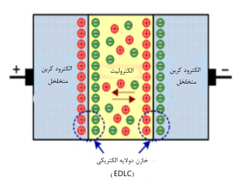
شکل20. یک نمای شماتیک از SC یا UC یا EDLC (62).
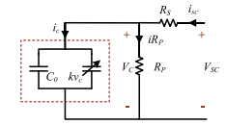
شکل21. مدل معادل SC (132).
در (33)، استفاده از ابرخازن برای عملکرد مناسب ریزشبکه (MG) در حالتهای متصل به شبکه و جزیره‌ای در شرایط عادی و معیوب نشان داده شده است. در (134) کاربرد دیگر SC در راه آهن مورد بحث قرار گرفت، درحالیکه 55.5٪ از راندمان سیستم برای آن ثبت شد. در کاربردهای دیگر، راندمان SC تقریباً بین 84٪ -97٪ است. SC با وجود داشتن همه این مزایا، دارای معایبی نیز هست که عبارتند از میزان بالای خود-تخلیه (تا 40 درصد در هر روز) و قیمت آن (6000 دلار / کیلووات ساعت). مطالعه حاضر برای غلبه بر این چالشها، بر روی SC های چند لایه مقرون به صرفه‌ای تمرکز دارد که متشکل از موادی، مانند کربن، گرافن یا کاغذ است (55)، (135). محققان هم اكنون بر توسعه الكترود مبتنی بر نانوذرات بسیار كوچك Si موجود در پلی انیلین برای SC متمرکز شده‌اند (136).
2) سیستم‌های ذخیره انرژی فوق مغناطیسی
سیستم‌های SMES عمدتاً بر مبنای اصل الکترودینامیک کار می‌کنند (137). در این سیستم ذخیره سازی، انرژی با گردش جریان در یک کویل ابررسانا با کمک مبدل AC به DC، در میدان مغناطیسی ذخیره می‌شود (حالت شارژ). با این حال، انرژی ذخیره شده را می‌توان با استفاده از مبدل DC به AC به شبکه بازگرداند (حالت تخلیه). تلفات اهمی در این فن آوری می‌توانند سیستم گرما ایجاد کنند و در نتیجه باعث عدم ثبات حرارتی SMES شود (138). برای کاهش این اتلاف اهمی، درجه حرارت کویل ، پایین‌تر از دمای ابرخازن آن حفظ می‌شود.
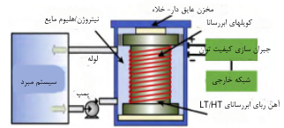
شکل22. نمودار اصلی سیستم SMES (69).
دو نوع سیستم SMES را می‌توان به شرح زیر توصیف کرد: SMES با درجه حرارت بالا (HTS) که تقریباً در 70 K کار می‌کند و SMES با درجه حرارت پایین (LTS) که تقریباً در 7K کار می‌کند. شکل 22 نمودار اصلی سیستم SMES را نشان می‌دهد (69). سیستم LTS نسبت به سیستم HTS فن آوری کاملتری است. این روش می‌تواند واکنش سریعی را در عرض چند میلی ثانیه نسبت به شارژ و تخلیه نشان دهد. علاوه بر این، این سیستم دارای چگالی انرژی بالا (4 kW/l) و راندمان بالا (98٪- 95٪) با طول عمر تقریبی 30 سال است. انرژی ذخیره شده در دستگاه‌های SMES را می‌توان به صورت زیر بیان کرد:
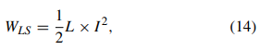

که در اینجا L نشاندهنده ضریب خودالقایی کویل است، I مقدار جریانی است که در کویل جریان پیدا می‌کند، و WLS مقدار انرژی ذخیره شده در کویل است.
سیستم‌های SMES در محدوده 0.1-تا 10 مگاوات برای مصارف تجاری در دسترس هستند. با پیشرفت فن آوری، انتظار می‌رود که این ظرفیت در دهه آینده به حدود 100 مگاوات / ساعت برسد. اما به دلیل پیچیدگی سیستم خنک کننده و جنس کویل، هزینه نصب سیستم SMES هنوز هم بالاست ($10,000/kWh) (58)(71). علاوه براین، تغییرات مکرر در جریان عملیاتی این فن آوری، موجب ناپایداری SMES می‌شود. این مسئله در (138) حل شد. فن آوری SMES اساساً در UPS ها قابل استفاده است و کیفیت انرژی را بهبود می‌بخشد. این فن آوری به دلیل ویژگیهای منعطفی که در تبادل قدرت واقعی و راکتیو ارائه می‌دهد، برای برنامه‌های ریزشبکه (MG) متداول شده است (139). مطالعات فعلی در مورد دستگاه‌های SMES با هدف کاهش هزینه کویلها و سیستم‌های خنک کننده انجام شده است تا این وسیله ذخیره سازی را برای مصرف کنندگان جذابتر کند. علاوه بر این، می‌توان یک سیستم SMES ترکیبی را برای افزایش ظرفیت ذخیره سازی توسعه داد (140).

E. سیستم‌های ذخیره سازی حرارتی
سیستم ذخیره انرژی حرارتی (TES) این قابلیت را دارد که انرژی را به صورت گرما یا منجمد ذخیره کند و در صورت نیاز بعداً آزاد نماید. این یک فن آوری جایگزین برای استفاده از سوخت‌های فسیلی است و می‌تواند تقاضای مقررات مربوط به انرژی پایدار را برآورده سازد. تحقیقات در مورد TES نشان داده است كه استفاده از TES بین سالهای 2017 و 2022 تا 11 درصد رشد داشته باشد (41). این فن آوری برای استفاده در بخشهای صنعتی و مسکونی، مانند سیستمهای گرمایش یا سرمایش، تغییر بار و تولید برق مناسب است. کاربردهای مختلف TES در مطالعات قبلی مورد بحث قرار گرفته است (142).
با توجه به اینکه TES دمای عملیاتی بالایی دارد، می‌توان آن را به دو گروه تقسیم کرد: TES با دمای پایین (LTTES) و TES با دمای بالا (HTTES). LTTES در دمای زیر 200 درجه سانتیگراد کار می‌کند و و می‌تواند ، در اجاق خورشیدی و آب گرمکن مورد استفاده قرار گیرد (143)، (144). بعلاوه TES با دمای بالا (HTTES) را می‌توان به سه دسته تقسیم کرد: سیستم حرارت محسوس (SHS)، سیستم گرمای نهان (LHS)، و سیستم جذب سطحی و جذب (AAS). SHS را می‌توان بر حسب درجه حرارت ارزیابی کرد و ظرفیت گرما به همراه جرم محیط آن تعیین کننده ظرفیت ذخیره سازی سیستم TES است (8). رسانه‌های ذخیره سازی می‌توانند به شکلهای مختلفی باشند، مثل مایع (آب، نمک مذاب، و روغن حرارتی)، جامد (سنگ ، بتن ، فلز و خاک)، یا مایع با مواد پرکننده جامد ( سنگ/نمک مذاب) (145). اندازه مهمترین اشکال این SHS است.
LHS نسبت به دما حساس نیست. رسانایی حرارتی یکی از ویژگیهای ضروری این فن آوری است که می‌توان آن را با استفاده از پارافین، پرکننده‌های فلزی، سازه‌های ماتریس فلزی، لوله پره دار و براده‌های آلومینیومی بهبود بخشید. از ماده تغییر فاز دهنده به عنوان رسانه ذخیره سازی استفاده می‌شود که می‌تواند دارای مبنای آلی ، غیرآلی و بیولوژیکی باشد. عوامل تعیین کننده ظرفیت ذخیره سازی، چگالی و آنتالپی هستند (8)، (52)، (145). AAS AAS روش غیرمستقیم ذخیره انرژی به صورت گرما است که در آن انرژی در طی فرآیند فیزیکی-شیمیایی ذخیره می‌شود. آن را سیستم ذخیره سازی حرارتی و شیمیایی نیز می‌نامند. مهم‌ترین مزیت این روش، چگالی انرژی بالای آن است (تقریباً 1000 MJ/m3) (145). TES با توجه به پایین بودن هزینه سرمایه ($3–60/kWh) ، میزان پایین خود-تخلیه (-0.05%-1%) ، انرژی ایمن، سازگاری با محیط زیست، و چگالی انرژی قابل قبول (146). با این حال، عمر مورد انتظار آن کم است (-30%–60%). رایج‌ترین کاربرد این فن آوری، ادغام آن با ریزشبکه (MG) است، چونکه می‌تواند یخ را در شب‌ها را ذخیره کند و با استفاده از آب برای خنک کردن سیستم تبرید در طول روز انرژی آزاد کند (147). بنابراین، تحقیقات پیشرفته در مورد چرخه عمر طولانی‌تر، می‌تواند کاربرد این سیستم را بسیار جذابتر کند.

F. سیستم‌های ذخیره سازی انرژی ترکیبی
ESS ترکیبی (HESS) به ادغام دو یا چند ESS اشاره دارد که برای دستیابی به مزایای هر ESS برای کسب ویژگیهای عالی در یک کاربرد خاص استفاده می‌شوند. ارائه کلیه ویژگیها با یک نوع ESS امکان پذیر نیست. بنابراین، ادغام ESS به یک تقاضا برای فن آوریهای مدرنی مانند ریزشبکه (MG) تبدیل شده است. طبق (148)، دستگاه‌های ESS با توان بالا برای واکنش سریع با سرعت بالا و برای مدت زمان کوتاه مفید هستند، در حالیکه دستگاه‌های پر انرژی ، واکنش آرامتری را در مدت زمان بیشتری نشان می‌دهند. ریزشبکه (MG) به ESS نیاز دارد که از ویژگیهای سیستم پر قدرت و ذخیره انرژی بالا برای بهبود پایداری و قابلیت اطمینان سیستم و همچنین کاهش مشکلات کیفیت انرژی استفاده می‌کند (149).
استراتژی کنترل HESSپیچیده‌تر از ESS تنها است و دارای ویژگیهای زیادی مثل ویژگیهای شارژ / تخلیه، زمان پاسخ، توزیع نیرو، چرخه عمر و کارایی می‌باشند. این تحول جدید برای ذخیره انرژی توسط چندین محقق با استفاده از تکنیکهای مختلفی مورد بررسی قرار گرفته است. پیکره بندیهای احتمالی HESS در جدول 4 ارائه شده است (148).
جدول4. نمودار پیکره بندیهای احتمالی HESS(148).
دستگاه‌های ذخیره سازی که توان بالایی را فراهم می‌آورند | دستگاه‌های ذخیره سازی که انرژی بالایی را فراهم می‌آورند
ابرخازن (SC)  SMES  FES | باتری
ابرخارن  SMES  FES  باتری | هوای فشرده (CAES)
SE  SMES  FES  باتری | پیل سوختی
SC  SMES  FES  باتری | پمپ آبی

بررسی مقالات مربوط به فن آوری HESS نشان داد که برای کاربردهای ریزشبکه (MG) ، امکان ادغام باتری/SC (16)، باتری/SMES (22)، (150)، باتری/ FC (151)، FC/SC (132)، و SC/RFB (149) وجود دارد. فن آوری باتری/SC در حال حاضر بسیار محبوب است و کاربرد گسترده‌ای دارد. توپولوژی باتری/ SMES HESS به منظور بهبود راندمان یک نیروگاه بادی مورد بررسی قرار گرفته است (152) که نوسان بارها را در استفاده از راه آهن جبران می‌کند (153)، عمر باتری را افزایش می‌دهد (154) و فرکانس را در ریزشبکه (MG) کنترل می‌کند (150). از نظر استفاده در MG، HESSدر مقایسه با یک سیستم تنها دارای باتری عملکرد بهتری را از نظر تثبیت فرکانس نشان می‌دهد. در این کاربرد، چرخه عمر باتری بهبود می‌یابد، زیرا در برابر شارژ و تخلیه در فرکانس بالا و جریانهای اوج محافظت می‌شود. مرجع (22) نشان می‌دهد که با استفاده از توپولوژی پیشنهادی HESS می‌توان عمر باتری را از 5.7 به 9.2 سال افزایش داد. مرجع (151) یک توپولوژي HESS باتري / FC را نشان داد که در آن باتری به عنوان وسیله ذخیره اصلی برای مدت کوتاه و متوسطی استفاده شده و HFC به عنوان یک وسیله ذخیره طولانی مدت مورد استفاده قرار گرفته بود. محدودیت واکنش آهسته در باتری را می‌توان با ویژگیهای واکنش سریع HFC جبران کرد. علاوه بر این ، این توپولوژی HESS ، قدرت بخصوص بالاتری را نسبت به HFC تنها نشان می‌دهد. FC / SC HESS همچنین برای کاربردهای ریزشبکه (MG) عملکرد بهتری را (راندمان 8.5%) نسبت به سیستم ذخیره سازی FC تنها نشان می‌دهد (132).

a: کاربرد سیستم ذخیره سازی انرژی باتری/ ابرخازن در ریزشبکه (MG)
بسیاری از مطالعات ، هیبریداسیون باتری / SC را برای سالها مورد بررسی قرار داده‌اند. این موضوع بسیار مورد توجه محققان است، زیرا می‌تواند ظرفیت ذخیره سازی نسبتاً بالایی را با ویژگیهای شارژ و تخلیه سریع فراهم آورد (155). یک مدل پویا برای این ساختار در (156) ارائه شده است. این مدل قادر به تثبیت نوسان فرکانس در کاربرد ریزشبکه (MG) است. استفاده از SC با محدود کردن نوسانات و گذارهای ناگهانی، باتری را از تنش و فشار خلاص می‌کند. غیر از این ویژگیها، محافظت از قدرت داخلی سیستم و استفاده کامل از انرژی نیز نکات مهمی برای HESS است (157). همانطور که در شکل 23 نشان داده شده است، یک شبکه با تلفیق سیستم ریزشبکه (MG) ترکیبی با HESS توسعه داده شده است (158). ریزشبکه (MG) با ویژگیهایی که به عنوان یکسوساز از سمت AC و به عنوان مبدل از سمت DC دارد یک نقش مهم دوگانه را ایفا می‌کند.
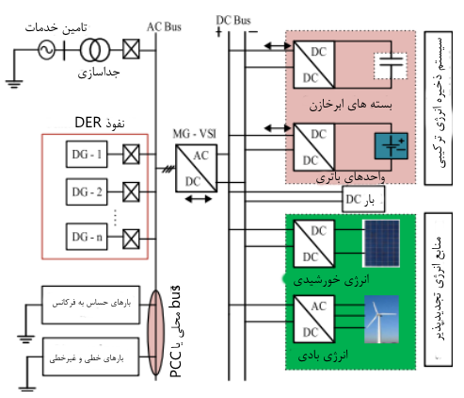
شکل 23. توپولوژی سیستم MG ترکیبی با HESS (158).
این فن آوری HESS با استفاده از اوج زدایی و واکنش بار حرارتی مرتبط با آن، چرخه عمر را تا 75٪ بهبود می‌بخشد (159). کلیه تحقیقات مرتبط با باتری/ SC نشان می‌دهند که این یک فن آوری بسیار پیشرفته، قابل اطمینان و به راحتی قابل دسترس است که تقاضای سیستم را برآورده می‌کند و عملکرد باتری را بهینه می‌سازد. بنابراین، با استفاده از این مکانیسم HESS ، راندمان سیستم و عمر مورد انتظار باتری بهبود یافته است.

4. مسائل و چالشهای ESS در کاربردهای MG
وضعیت فعلی فن آوری ESS در کنار تحولات HESS می‌تواند بسیاری از چالشهای پیش روی فن آوری قبلی مانند راندمان یا ظرفیت ذخیره سازی را کاهش دهد. با این حال، دامنه توسعه بیشتر این فن آوری برای کاربردهای آینده در فن آوری ریزشبکه (MG) با توجه به این فن آوری BESS، جذابیت خود را به دلیل فرسودگی تقویمی و فرسودگی چرخه‌ای از دست داده است (160). تحقیقات کنونی بر روی اندازه ، هزینه ، ایمنی یا مدیریت کارآمد انرژی در سیستم تمرکز کرده‌اند. بنابراین، موضوعات و چالشهای کلیدی راجع به انتخاب مواد ، رابط الکترونیکی توان ، تعادل انرژی بین ESS و ریزشبکه (MG) ، تأثیر محیط زیست و ایمنی این فن آوری را می‌توان شناسایی کرد. زیربخشهای زیر بررسی دقیقی از این موضوعات کلیدی را همراه با توصیه‌های انتخابی ارائه می‌دهد.

A. انتخاب مواد
انتخاب مواد، هزینه مواد و در دسترس بودن مواد اولیه مهمترین معیار برای سیستم ESS است. مواد چرخه عمر دستگاه ذخیره سازی را مشخص می‌کنند. مواد مختلف ذخیره سازی و استراتژی توسعه آنها برای ذخیره سازی های مختلف، مانند دستگاه‌های مکانیکی، حرارتی ، هیدروژن ، گرانشی ، الکترومغناطیسی و الکتروشیمیایی در مطالعات مختلف مورد بحث قرار گرفته است. با این حال، انتخاب مواد در بیشتر موارد بهینه نیست (81). برای توسعه بیشتر ESS در کاربرد MG ، عملکرد مواد درجه بالای ESS و نقش قابل توجه آنها باید مورد توجه قرار گیرد (161). ویژگیهای شارژ و تخلیه ظرفیت ، انرژی و چگالی نیرو، چرخه عمر و خوردگی می‌تواند تا حد زیادی تحت تأثیر مواد قار گیرند (8)، (98)، (145)، (162). مکانیسم ESS موجود با دارا بودن ظرفیت ذخیره سازی بالا مانند فلای ویل، پمپ هیدرولیکی، SMES، باتری لیتیوم-یون، باتری NaS، باتری جریانی هنوز هم قیمت بالایی در بازار الکتریسته دارند. علاوه بر این، ESS ترکیبی، مانند باتری / ابرخازن، ظرفیت ذخیره سازی زیادی را به شما می‌دهد، اما بازده این فن آوری HESS می‌تواند بیشتر توسعه یابد. بنابراین، یک فن آوری پیشرفته بلند مدت و مقرون به صرفه می‌تواند با استفاده از بهبود راندمان انرژی و پایداری، به انتخاب مواد ESS در کاربرد MG کمک کند.

B. رابط الکترونیک قدرت
رابط الکترونیک قدرت، از این تکنیک استفاده می‌کند تا از کیفیت انرژی، عملکرد، تنظیم توان، قابلیت اطمینان، دوام و کارایی سیستم اطمینان حاصل کند (105)، (63). برای افزایش سودمندی سیستم ریزشبکه (MG) ، می‌توان از رابط الکترونیک قدرت (PEI) برای ادغام MG با ESS و شبکه توان الکتربکی موجود استفاده کرد. PEI ویژگیهای مختلفی دارد، زیرا با کمک یکسوساز و اینورتر، از تمهیدات لازم برای تبدیل نیرو برخوردار است. برای کاربردهای PEI ، می‌توان از مبدلهای مختلف مانند مبدل کاهنده، افزاینده، کاهنده-افزاینده ، cßk ، نیم پل، فلای بک ، پل H و مبدل منبع Z استفاده کرد و تحت توپولوژی مبدل DC-DC ، DC-AC ، AC-AC و AC-DC آن‌ها را طبقه بندی کرد. بر اساس فن آوری ذخیره سازی مانند SC ، FC ، FESS ، BESS یا SMES و کاربرد آنها ، یک مبدل توان امکان اتصال بین دو دی سی بأس با ولتاژ نابرابر ، یک دی سی بأس و یک ای سی بأس یا حتی اتصال یک منبع جریان به یک بأس ولتاژ را فراهم می‌کند (98)، (105). سیستم PEI موجود از نظر اندازه ، ریپل ، هزینه ، انعطاف پذیری و کارایی دارای معایبی است (105)، (164)؛ بنابراین، برای غلبه بر چالشهای مربوط به عملکرد کارآمد فن آوری ذخیره سازی، تحقیقات پیشرفته‌ای در مورد سیستم PEI مورد نیاز می‌باشد.

C. سیستم مدیریت انرژی
بهینه سازی در توزیع نیرو در توپولوژی سیستم ذخیره انرژی (ESS) برای کاربردهای ریزشبکه (MG) را می‌توان با تسهیم قدرت سیستم مدیریت انرژی (EMS) انجام داد. چندین ESS مانند CAES ، GES و باتری Li-ionرا می‌توان در مقیاس بزرگ مدلسازی کرد، درحالیکه TES، SMES ، FBs و پیلهای سوختی برای مدیریت انرژی در مقیاس متوسط کارآمد هستند (58). برای طراحی یک EMS کارآمد، به حداقل رساندن اتلاف کلی سیستم، و کنترل SOCمی‌تواند نقش به سزایی در بهینه سازی کارآیی و حفظ ذخیره برای تقاضای آینده داشته باشد (165). علاوه بر این، HESS می‌تواند نوسانات برق را کنترل کند و کیفیت انرژی را بهبود بخشد و حداکثر سرعت تغییر توان اکتیو را محدود کند. بنابراین، آن‌ها می‌توانند جایگزین بهتری نسبت به یک سیستم ESS تنها باشند. توپولوژی‌های مختلف HESS در این بررسی مورد بحث قرار گرفته‌اند. توپولوژی / باتری SC HESS ، می‌تواند انتخاب خوبی برای تحولات آینده باشد. از این رو، مدیریت مدرن ESS برای کاربردهای ریزشبکه (MG) با خصوصیات قابل اعتماد و پایدار را می‌توان توسط یک سیستم مدیریت کیفیت بهینه کرد که این امر باعث افزایش راندمان کلی و کاهش هزینه می‌شود.

D. اندازه و هزینه ESS
اندازه و هزینه فن آوری های مختلف سیستم ذخیره انرژی (ESS) بسیار بالا است. اگر اندازه افزایش یابد، هزینه آن نیز افزایش می‌یابد. همانطور که در مطالعات مختلف در مورد هوای فشرده بحث شده است، فلای ویل، HFC، گرانش، و ذخیره سازی حرارتی یا باتری، و اندازه به رتبه بندی انرژی و توان بستگی دارد (45)، (166). سیستم ذخیره انرژی (ESS) بسیار بزرگ مناسب نیست. هزینه شامل هزینه‌های نصب و نگهداری می‌باشد. هزینه هر واحد انرژی نیز عامل مهمی در فن آوری انرژی است. هزینه به مواد ذخیره سازی، ظرفیت، سرعت شارژ / تخلیه ، DoD و چرخه عمر آن بستگی دارد (80)، (167). اگرچه ، هزینه ESS های مختلف در دسته‌های مختلف بالا است و عملکرد مطمئن و پایداری دارد، اما ESS یک راه حل اجتناب ناپذیر برای MG است. با توجه به کاهش قیمت مورد انتظار برخی فن آوریهای جدید (مانند GES ، Li-ion ، باتری جریانی، NiCd یا Ni-Zn) در آینده‌ای نزدیک، و بررسی روشهای ذخیره‌سازی موجود مانند PHS ، CAES ، FES ، FC و TES ، تثبیت ولتاژ و نوسان فرکانس در ESS تنها در ریزشبکه (MG) ،محدودیت‌های بسیاری دارد. بنابراین، با پیشرفت فن آوری، HESS برای ادغام فن آوری های بیشتر برای دستیابی به یک عملکرد مؤثر با آربیتراژ انرژی، اوج زدایی ، تغییر زمان و پشتیبانی ولتاژ توسعه یافته است (42). ظرفیت سیستم ذخیره سازی را می‌توان با ادغام آنها بصورت باتری / SC، باتری / فلای ویل، باتری / SMES ، CAES / SC ، CAES / فلای ویل و FC / SMES افزایش داد که این امر با جلوگیری از استفاده هر یک از دستگاه‌های ذخیره سازی به طور جداگانه، به کاهش اندازه و هزینه کلی دستگاه کمک می‌کند. این فن آوری در افزایش عمر مورد انتظار ذخیره سزی نیز سهم بسزایی دارد (148). بنابراین، اتخاذ یک سیاست جامع ذخیره انرژی برای متعادل سازی نیرو برای کاهش هزینه و افزایش قابلیت اطمینان، چالش بزرگی برای سیستمهای شبکه تجدید پذیر و معمولی خواهد بود.

E. تأثیر زیست محیطی
تحقیقات در مورد تأثیرات زیست محیطی قبلاً ثابت کرده‌اند که با افزایش انرژی تولید شده توسط منابع تجدید پذیر، انتشار گازهای گلخانه‌ای یا سایر انتشار سمی کاهش می‌یابد (168). خطرات زیست محیطی از اشتعال سوختهای فسیلی (CAES)، میدان مغناطیسی (SMES)، مواد قابل بازیافت یا مواد شیمیایی سیستم ذخیره سازی در طی ساخت و زمان دفع ناشی می‌شوند. HESS می‌تواند منابع انرژی تجدید پذیر متناوب را در شبکه برق ادغام کند و بنابراین می‌تواند مصرف سوخت و انتشارات سمی را کاهش دهد (2). اگرچه تولید 100٪ RE پرهزینه است (168)، اما هدف محققان این است که هزینه‌های نصب و نگهداری منابع RE را برای اطمینان از توسعه پایدار کاهش دهند.

F. معضلات ایمنی
ایمنی سیستم ذخیره انرژی (ESS) به یک تقاضا برای کاربردهای نوین MG تبدیل شده است. برای اجرای عملیات بطور امن و مطمئن، عوامل مختلفی مانند ویژگیهای مغناطیسی مواد، چرخه عمر، دما، مشکل اتصال کوتاه، شارژ بیش از حد و خصوصیات تخلیه بیش از حد ESS باید به طور مؤثری مورد بررسی قرار گیرند. این روند می‌تواند عدم اطمینان و تناوب سیستم را کاهش دهد. SMES باید کاهش تلفات اهمی را کنترل کند؛ باتری‌های CAES ، TES و NaS به یک مکانیسم کنترل دما نیاز دارند؛ فضای ذخیره سازی SCمیزان بالای خود-تخلیه را متحمل می‌شود؛ پیلهای سوختی ایمنی در برابر خوردگی را همراه با مدیریت درجه حرارت بالا و پایین تقاضا دارند؛ باتری‌های اسید –سرب در طی کار به نگهداری منظمی نیاز دارند؛ و باتریهای لیتیوم- یون به محافظت در برابر شارژ بیش از حد و تخلیه بیش از حد نیاز دارند (169) - (172). بنابراین، تحقیقات اخیر می‌تواند بر غلبه بر این موارد تمرکز کند تا این فن آوری را بسیار کاربر پسند کند.

5. بحث و نتیجه گیری
فن آوریهای سیستم ذخیره انرژی (ESS) یک راه حل جایگزین برای استفاده بالقوه از انرژی تجدید پذیر در کاربردهای ریزشبکه (MG) هستند. بسیاری از محققان در توسعه ESS ها و استفاده از آنها در MG مشارکت می‌کنند تا با ذخیره انرژی در ساعات خارج از اوج و کاهش هزینه ، تعادل قدرت خوبی را ایجاد کنند. بنابراین، درستی مدلسازی ESS ها با ویژگیهای بهینه سازی، از ویژگی‌های اصلی فن آوریهای ESS نسل بعدی است. با این حال، توسعه یک ESS کارآمد برای کاربردهای MG ، مسئله چالش برانگیزی است. علاوه بر این، تقریباً تمام مطالعات و بررسیها، به انواع ESSها خصوصیات و پیکربندی‌ها و همچنین مزایا و معایب آنها محدود هستند. مطالعه حاضر بر فن آوریهای مختلف ESS ، سازه‌ها، عملیات و مکانیسمهای تبدیل انرژی آنها تاکید می‌کند تا یک د کلی را برای اطمینان از پایداری سیستمهای ESS برای حل مشکلات زیست محیطی و اقتصادی در آینده فراهم آورد. این مطالعه، همچنین به بررسی پیاده سازی هر یک از ESSها مانند فالای ویل، هوای فشرده، باتری، پیل سوختی، ابرخازن، ابررسانا، جریان ردوکس، لیتیوم-یون، و ESS ترکیبی مانند باتری/ ابرخازن، باتری/ SMES، و باتری/F در عملکرد MG می‌پردازد. علاوه بر این، چگالی انرژی و قدرت، زمان پاسخ، اندازه ، بازدهی، هزینه، چرخه عمر و انتخاب مواد در بخشهای مختلف این بررسی توضیح داده شده‌اند. این بررسی همچنین رابط پیشرفته الکترونیک قدرت را بین ESS و MG نسبت به ESS ترکیبی و کامل با ویژگیهای بهینه پیش بینی کرده است.
این بررسی دقیق حاکی از آن است که بهینه سازی مواد ESS و محلولهای شیمیایی می‌تواند ظرفیت ذخیره سازی، چرخه عمر و کارایی دستگاه را افزایش دهد. این مطالعه برای حصول اطمینان از عملکرد بهتر و مطمئن ESSها، نشان می‌دهد که ESS ترکیبی در کاربردهای ریزشبکه (MG) بسیار جذاب است. همچنین بر بسیاری از عوامل، چالش‌ها، و راه حلها و پیشنهادات احتمالی برای ESS های نسل بعدی در کاربردهای MG تاکید می‌کند که این امر می‌تواند به دانشگاهیان، محققان و صنایع کمک کند تا به اصلاح و بهبود ESS های موجود در سطح پیشرفته بپردازند. بنابراین، نقش مهم این مطالعه، ارائه یک تجزیه و تحلیل جامع از ادغام ESS های مختلف در کاربردهای ریزشبکه (MG) به منظور ارائه یک ایده جامع در مورد ESS های پیشرفته و بکارگیری آن‌ها در شبکه ریزشبکه (MG) در آینده است. در این بررسی ، پیشنهادهای مهم و انتخابی برای توسعه بیشتر فن آوری ESS در کاربردهای MG ارائه شده است:
• لازم است تحقیقات پیشرفته‌ای برای بهبود نسل بعدی سیستم ذخیره انرژی (ESS) در کاربردهای MG انجام شود. برخی مسائل از نظر مواد ، اندازه و هزینه در مورد سیستم ذخیره انرژی (ESS) وجود دارد. رابط کنترل، محیط و ایمنی باید مورد توجه قرار گیرد تا عملکرد مناسب سیستم و پذیرش آن در بازار حاصل شود.
• برنامه بلند مدت برای سیستم ذخیره انرژی (ESS) ، طراحی یک وسیله مقرون به صرفه، قابل اعتماد و دارای ظرفیت مناسب برای پیشبرد استفاده پایدار از سیستم ذخیره انرژی (ESS) در عملکرد ریزشبکه (MG) است.
• استفاده از یک سیستم الکترونیکی قدرت پیشرفته ممکن است برای غلبه بر چالشهای سوئیچینگ و مسائل مربوط به مدار ایمنی، و توجه به پدیده‌های شارژ/تخلیه بیش از حد برای عملکرد مؤثر ESS مناسب باشد.
• یک EMS بهینه و توپولوژی پیشرفته آن می‌تواند گزینه خوبی برای تحولات آینده باشد تا راندمان کلی را افزایش داده و هزینه را کاهش دهد.
• برای دستیابی به اندازه بهینه سیستم ذخیره انرژی (ESS) ، یک عملیات کارآمد با آربیتراژ انرژی ، اوج زدایی، تغییر زمان و پشتیبانی از ولتاژ باید تکنیکهای مناسبی ارائه شود. سیاست ذخیره انرژی برای تعادل نیرو و افزایش قابلیت اطمینان اتخاذ می‌شود و می‌تواند منجر به پتانسیل قابل توجهی برای سیستم ذخیره انرژی (ESS) در کاربردهای ریزشبکه (MG) شود.
• طراحی یک مدل مناسب برای سیستم ذخیره انرژی (ESS) که زیرمدلهای مختلفی مانند شارژ / تخلیه، اندازه بهینه، کنترلگر برنامه، ایمنی و محافظت را در نظر می‌گیرد، باید در مطالعات بعدی مورد بررسی قرار گیرد.
• برای افزایش ظرفیت ذخیره سازی، چرخه عمر و کارایی سیستم ذخیره انرژی (ESS) باید تحقیقات بیشتری بر روی مواد سیستم ذخیره انرژی (ESS) ، محلول‌های شیمیایی و بهینه سازی آن انجام شود.
• برای تجزیه و تحلیل اثرات زیست محیطی، باید مدلهای مقرون به صرفه‌ای با کاهش انتشار طراحی شوند تا از توسعه پایدار سیستم ذخیره انرژی (ESS) اطمینان حاصل کنند و اثرات منفی زیست محیطی را در صورت وجود کاهش دهند.
• باید در مورد ادغام ESS در MG بررسی‌هایی انجام شود تا پیچیدگیهای همگام سازی رفع شود، تلفیق عملکرد یا عملیات جزیره‌ای بهبود پیدا کند و سرعت محاسباتی افزایش یابد.
• تحقیقات بیشتری باید با توجه به مشکلات دما و اتصال کوتاه و ویژگیهای شارژ/تخلیه سریع، در مورد عملکرد امن این پیشنهادات می‌تواند سهم قابل توجهی در بلوغ فن آوریهای ESS داشته باشد و انتظار می‌رود که آنها بتوانند در آینده بر بازار الکتریسته تسلط یابند.
بنابراین، تحقیقات پیشرفته مبتنی بر این بررسی می‌تواند به طور قابل توجهی بر محدودیتهای فن آوری موجود ESS در کاربردهای ریزشبکه (MG) غلبه کند استفاد ه از انرژی پایدار را در آینده برآورده سازد.
REFERENCES
[1] D. Sandoval, P. Goffin, and H. Leibundgut, ‘‘How low exergy buildings and distributed electricity storage can contribute to flexibility within the demand side,’’ Appl. Energy, vol. 187, pp. 116–127, Feb. 2017.
[2] M. Di Somma et al., ‘‘Operation optimization of a distributed energy system considering energy costs and exergy efficiency,’’ Energy Convers. Manage., vol. 103, pp. 739–751, Oct. 2015.
[3] A. Kostevšek, J. J. Klemeš, P. S. Varbanov, L. Čuček, and J. Petek, ‘‘Sustainability assessment of the locally integrated energy sectors for a slovenian municipality,’’ J. Cleaner Prod., vol. 88, pp. 83–89, Feb. 2015.
[4] G. Boukettaya and L. Krichen, ‘‘A dynamic power management strategy of a grid connected hybrid generation system using wind, photovoltaic and flywheel energy storage system in residential applications,’’ Energy, vol. 71, pp. 148–159, Jul. 2014.
[5] U.S. Climate Action Report, U.S. Dept., Washington, DC, USA, 2014.
[6] J. G. J. Olivier, G. Janssens-Maenhout, M. Muntean, and J. A. H. W. Peters, ‘‘Trends in global CO2 emissions: 2016 Report,’’ PBL Netherlands Environ. Assessment Agency, The Hague, The Netherlands, Tech. Rep. 103425, 2016, p. 86.
[7] F. Hacker, R. Harthan, F. Matthes, and W. Zimmer, ‘‘Environmental impacts and impact on the electricity market of a large scale introduction of electric cars in Europe—Critical review of literature,’’ ETC/ACC Tech. Paper, vol. 4, pp. 56–90, Jan. 2009.
[8] Electrical Energy Storage—White Paper, Int. Electrotech. Commission, Geneva, Switzerland, 2011, pp. 1–78.
[9] F. Liu, J. Liu, H. Zhang, and D. Xue, ‘‘Stability issues of Z + Z type cascade system in hybrid energy storage system (HESS),’’ IEEE Trans. Power Electron., vol. 29, no. 11, pp. 5846–5859, Nov. 2014.
[10] P. Wang, J. Xiao, and L. Setyawan, ‘‘Hierarchical control of hybrid energy storage system in DC microgrids,’’ IEEE Trans. Ind. Electron., vol. 62, no. 8, pp. 4915–4924, Aug. 2015.
[11] J. Han, S. K. Solanki, and J. Solanki, ‘‘Coordinated predictive control of a wind/battery microgrid system,’’ IEEE J. Emerg. Sel. Topics Power Electron., vol. 1, no. 4, pp. 296–305, Dec. 2013.
[12] X. Tan, Q. Li, and H. Wang, ‘‘Advances and trends of energy storage technology in microgrid,’’ Int. J. Elect. Power Energy Syst., vol. 44, no. 1, pp. 179–191, 2013.
[13] F. A. Bhuiyan and A. Yazdani, ‘‘Energy storage technologies for gridconnected and off-grid power system applications,’’ in Proc. IEEE Elect. Power Energy Conf. (EPEC), Oct. 2012, pp. 303–310.
[14] M. Katsanevakis, R. A. Stewart, and J. Lu, ‘‘Aggregated applications and benefits of energy storage systems with application-specific control methods: A review,’’ Renew. Sustain. Energy Rev., vol. 75, pp. 719–741, Aug. 2017.
[15] A. K. Rohit and S. Rangnekar, ‘‘An overview of energy storage and its importance in Indian renewable energy sector: Part II—Energy storage applications, benefits and market potential,’’ J. Energy Storage, vol. 13, pp. 447–456, Oct. 2017.
[16] W. Jing, C. H. Lai, W. S. H. Wong, and M. L. D. Wong, ‘‘Dynamic power allocation of battery-supercapacitor hybrid energy storage for standalone PV microgrid applications,’’ Sustain. Energy Technol. Assessments, vol. 22, pp. 55–64, Aug. 2017.
[17] M. R. Aghamohammadi and H. Abdolahinia, ‘‘A new approach for optimal sizing of battery energy storage system for primary frequency control of islanded microgrid,’’ Int. J. Electr. Power Energy Syst., vol. 54, pp. 325–333, Jan. 2014.
[18] R. H. Lasseter, ‘‘MicroGrids,’’ in Proc. IEEE Power Eng. Soc. Winter Meeting, Jan. 2002, pp. 305–308.
[19] X. Fang, S. Misra, G. Xue, and D. Yang, ‘‘Smart grid—The new and improved power grid: A survey,’’ IEEE Commun. Surveys Tuts., vol. 14, no. 4, pp. 944–980, 4th Quart., 2012.
[20] M. L. Di Silvestre, G. Graditi, and E. R. Sanseverino, ‘‘A generalized framework for optimal sizing of distributed energy resources in microgrids using an indicator-based swarm approach,’’ IEEE Trans. Ind. Informat., vol. 10, no. 1, pp. 152–162, Feb. 2014.
[21] G. Graditi, M. G. Ippolito, E. Telaretti, and G. Zizzo, ‘‘An innovative conversion device to the grid interface of combined RES-based generators and electric storage systems,’’ IEEE Trans. Ind. Electron., vol. 62, no. 4, pp. 2540–2550, Apr. 2015.
[22] J. Li, R. Xiong, Q. Yang, F. Liang, M. Zhang, and W. Yuan, ‘‘Design/test of a hybrid energy storage system for primary frequency control using a dynamic droop method in an isolated microgrid power system’’ Appl. Energy, vol. 201, pp. 257–269, Sep. 2017.
[23] F. Díaz-González, F. D. Bianchi, A. Sumper, and O. Gomis-Bellmunt, ‘‘Control of a flywheel energy storage system for power smoothing in wind power plants,’’ IEEE Trans. Energy Convers., vol. 29, no. 1, pp. 204–214, Mar. 2014.
[24] J. M. Guerrero, P. C. Loh, T.-L. Lee, and M. Chandorkar, ‘‘Advanced control architectures for intelligent microgrids—Part II: Power quality, energy storage, and AC/DC microgrids,’’ IEEE Trans. Ind. Electron., vol. 60, no. 4, pp. 1263–1270, Apr. 2013.
[25] L. Yang, N. Tai, C. Fan, and Y. Meng, ‘‘Energy regulating and fluctuation stabilizing by air source heat pump and battery energy storage system in microgrid,’’ Renew. Energy, vol. 95, pp. 202–212, Sep. 2016.
[26] A. A. Salam, A. Mohamed, and M. A. Hannan, ‘‘TECHNical challenges on microgrids,’’ ARPN J. Eng. Appl. Sci., vol. 3, no. 6, pp. 64–69, 2008.
[27] C. L. Trujillo, D. Velasco, E. Figueres, and G. Garcerá, ‘‘Analysis of active islanding detection methods for grid-connected microinverters for renewable energy processing,’’ Appl. Energy, vol. 87, no. 11, pp. 3591–3605, 2010.
[28] T. Ma, H. Yang, and L. Lu, ‘‘A feasibility study of a stand-alone hybrid solar–wind–battery system for a remote island,’’ Appl. Energy, vol. 121, pp. 149–158, May 2014.
[29] M. Bragard, N. Soltau, S. Thomas, and R. W. De Doncker, ‘‘The balance of renewable sources and user demands in grids: Power electronics for modular battery energy storage systems,’’ IEEE Trans. Power Electron., vol. 25, no. 12, pp. 3049–3056, Dec. 2010.
[30] Y. Levron and D. Shmilovitz, ‘‘Power systems’ optimal peak-shaving applying secondary storage,’’ Electr. Power Syst. Res., vol. 89, pp. 80–84, Aug. 2012.
[31] A. Mohd, E. Ortjohann, A. Schmelter, N. Hamsic, and D. Morton, ‘‘Challenges in integrating distributed energy storage systems into future smart grid,’’ in Proc. IEEE Int. Symp. Ind. Electron., Jul. 2008, pp. 1627–1632.
[32] F. Díaz-González, A. Sumper, O. Gomis-Bellmunt, and R. Villafáfila-Robles, ‘‘A review of energy storage technologies for wind power applications,’’ Renew. Sustain. Energy Rev., vol. 16, no. 4, pp. 2154–2171, 2012.
[33] G. Huff et al., ‘‘DOE/EPRI 2013 electricity storage handbook in collaboration with NRECA,’’ Sandia Nat. Lab., Albuquerque, NM, USA, SANDIA Rep. SAND2013-5131, Jul. 2013, p. 340.
[34] J. W. Feltes and C. Grande-Moran, ‘‘Black start studies for system restoration,’’ in Proc. IEEE Power Energy Soc. General Meeting-Convers. Del. Elect. Energy 21st Century PES, Jul. 2008, pp. 1–8.
[35] Y. M. Atwa, E. F. El-Saadany, M. M. A. Salama, and R. Seethapathy, ‘‘Optimal renewable resources mix for distribution system energy loss minimization,’’ IEEE Trans. Power Syst., vol. 25, no. 1, pp. 360–370, Feb. 2010.
[36] J. Mundackal, A. C. Varghese, P. Sreekala, and V. Reshmi, ‘‘Grid power quality improvement and battery energy storage in wind energy systems,’’ in Proc. Annu. Int. Conf. Emerg. Res. Areas Int. Conf. Microelectron. Commun. Renew. Energy, Jun. 2013, pp. 1–6.
[37] J. M. Carrasco et al., ‘‘Power-electronic systems for the grid integration of renewable energy sources: A survey,’’ IEEE Trans. Ind. Electron., vol. 53, no. 4, pp. 1002–1016, Jun. 2006.
[38] C. A. Hill, M. C. Such, D. Chen, J. Gonzalez, and W. M. Grady, ‘‘Battery energy storage for enabling integration of distributed solar power generation,’’ IEEE Trans. Smart Grid, vol. 3, no. 2, pp. 850–857, Jun. 2012.
[39] A. S. Subburaj, B. N. Pushpakaran, and S. B. Bayne, ‘‘Overview of grid connected renewable energy based battery projects in USA,’’ Renew. Sustain. Energy Rev., vol. 45, pp. 219–234, May 2015.
[40] R.-C. Leou, ‘‘An economic analysis model for the energy storage system applied to a distribution substation,’’ Int. J. Elect. Power Energy Syst., vol. 34, no. 1, pp. 132–137, 2012.
[41] A. Saez-de-Ibarra et al., ‘‘Analysis and comparison of battery energy storage technologies for grid applications,’’ in Proc. IEEE Grenoble Conf., Jun. 2013, pp. 1–6.
[42] O. Palizban and K. Kauhaniemi, ‘‘Energy storage systems in modern grids—Matrix of technologies and applications,’’ J. Energy Storage, vol. 6, pp. 248–259, May 2016.
[43] W. Li and G. Joos, ‘‘Comparison of energy storage system technologies and configurations in a wind farm,’’ in Proc. IEEE Power Electron. Spec. Conf., Jun. 2007, pp. 1280–1285.
[44] M. A. Hannan, M. M. Hoque, A. Mohamed, and A. Ayob, ‘‘Review of energy storage systems for electric vehicle applications: Issues and challenges,’’ Renew. Sustain. Energy Rev., vol. 69, pp. 771–789, Mar. 2017.
[45] I. Alsaidan, A. Khodaei, and W. Gao, ‘‘A comprehensive battery energy storage optimal sizing model for microgrid applications,’’ IEEE Trans. Power Syst., Nov. 2017, doi: 10.1109/TPWRS.2017.2769639.
[46] H. Ibrahim, K. Belmokhtar, and M. Ghandour, ‘‘Investigation of usage of compressed air energy storage for power generation system improving— Application in a microgrid integrating wind energy,’’ Energy Procedia, vol. 73, pp. 305–316, Jun. 2015.
[47] A. A. K. Arani, H. Karami, G. B. Gharehpetian, and M. S. A. Hejazi, ‘‘Review of flywheel energy storage systems structures and applications in power systems and microgrids,’’ Renew. Sustain. Energy Rev., vol. 69, pp. 9–18, Mar. 2017.
[48] F. A. Inthamoussou, J. Pegueroles-Queralt, and F. D. Bianchi, ‘‘Control of a supercapacitor energy storage system for microgrid applications,’’ IEEE Trans. Energy Convers., vol. 28, no. 3, pp. 690–697, Sep. 2013.
[49] T.-T. Nguyen, H.-J. Yoo, and H.-M. Kim, ‘‘Applying model predictive control to SMES system in microgrids for eddy current losses reduction,’’ IEEE Trans. Appl. Supercond., vol. 26, no. 4, Jun. 2016, Art. no. 5400405.
[50] S. A. Konstantinopoulos, A. G. Anastasiadis, G. A. Vokas, G. P. Kondylis, and A. Polyzakis, ‘‘Optimal management of hydrogen storage in stochastic smart microgrid operation,’’ Int. J. Hydrogen Energy, vol. 43, no. 1, pp. 490–499, 2017.
[51] G. Oriti, A. L. Julian, N. Anglani, and G. D. Hernandez, ‘‘Novel hybrid energy storage control for a single phase energy management system in a remote islanded microgrid,’’ in Proc. IEEE Energy Convers. Congr. Expo. (ECCE), Oct. 2017, pp. 1552–1559.
[52] M. S. Guney and Y. Tepe, ‘‘Classification and assessment of energy storage systems,’’ Renew. Sustain. Energy Rev., vol. 75, pp. 1187–1197, Aug. 2017.
[53] Y. A. Gögüş, ‘‘Mechanical energy storage,’’ ˇ Energy Storage Syst., vol. 1, pp. 1–396, 2009.
[54] M. Aneke and M. Wang, ‘‘Energy storage technologies and real life applications—A state of the art review,’’ Appl. Energy, vol. 179, pp. 350–377, Oct. 2016.
[55] X. Luo, J. Wang, M. Dooner, and J. Clarke, ‘‘Overview of current development in electrical energy storage technologies and the application potential in power system operation,’’ Appl. Energy, vol. 137, pp. 511–536, Jan. 2015.
[56] G. Locatelli, D. C. Invernizzi, and M. Mancini, ‘‘Investment and risk appraisal in energy storage systems: A real options approach,’’ Energy, vol. 104, pp. 114–131, Jun. 2016.
[57] A. Sciacovelli, A. Vecchi, and Y. Ding, ‘‘Liquid air energy storage (LAES) with packed bed cold thermal storage—From component to system level performance through dynamic modelling,’’ Appl. Energy, vol. 190, pp. 84–98, Mar. 2017.
[58] H. Chen, T. N. Cong, W. Yang, C. Tan, Y. Li, and Y. Ding, ‘‘Progress in electrical energy storage system: A critical review,’’ Prog. Nat. Sci., vol. 19, no. 3, pp. 291–312, 2009.
[59] I. Hadjipaschalis, A. Poullikkas, and V. Efthimiou, ‘‘Overview of current and future energy storage technologies for electric power applications,’’ Renew. Sustain. Energy Rev., vol. 13, nos. 6–7, pp. 1513–1522, 2009.
[60] T. Hyytinen, ‘‘Hybrid power generation concept for small grids,’’ M.S. thesis, Dept. Elect. Energy Eng., Univ. Vaasa, Vaasa, Finland, 2013.
[61] M. E. Amiryar and K. Pullen, ‘‘A review of flywheel energy storage system technologies and their applications,’’ Appl. Sci., vol. 7, no. 3, p. 286, 2017.
[62] M. G. Molina, ‘‘Distributed energy storage systems for applications in future smart grids,’’ in Proc. 6th IEEE/PES Transmiss. Distrib., Latin Amer. Conf. Expo. (T&D-LA), Sep. 2012, pp. 1–7.
[63] Y. Xu et al., ‘‘Design of a multipulse high-magnetic-field system based on flywheel energy storage,’’ IEEE Trans. Appl. Supercond., vol. 26, no. 4, pp. 3–7, Jun. 2016.
[64] K. Xu, D.-J. Wu, Y. L. Jiao, and M. H. Zheng, ‘‘A fully superconducting bearing system for flywheel applications,’’ Supercond. Sci. Technol., vol. 29, no. 6, p. 64001, 2016.
[65] Y. Yuan, Y. Sun, and Y. Huang, ‘‘Design and analysis of bearingless flywheel motor specially for flywheel energy storage,’’ Electron. Lett., vol. 52, no. 1, pp. 66–68, 2016.
[66] R. Sebastián and R. P. Alzola, ‘‘Flywheel energy storage systems: Review and simulation for an isolated wind power system,’’ Renew. Sustain. Energy Rev., vol. 16, no. 9, pp. 6803–6813, 2012.
[67] S. R. Gurumurthy, V. Agarwal, and A. Sharma, ‘‘High-efficiency bidirectional converter for flywheel energy storage application,’’ IEEE Trans. Ind. Electron., vol. 63, no. 9, pp. 5477–5487, Sep. 2016.
[68] M. R. Patel, Wind and Solar Power Systems: Design, Analysis, and Operation, 2nd ed. Boca Raton, FL, USA: CRC Press, 2012.
[69] R. Amirante, E. Cassone, E. Distaso, and P. Tamburrano, ‘‘Overview on recent developments in energy storage: Mechanical, electrochemical and hydrogen technologies,’’ Energy Convers. Manage., vol. 132, pp. 372–387, Jan. 2017.
[70] R. D. Allen, T. J. Doherty, and L. D. Kannberg, ‘‘Summary of selected compressed air energy storage studies,’’ Pacific Northwest Labs, Richland, WA, USA, Tech. Rep. PNL-5091, 1985.
[71] X. Luo, J. Wang, M. Dooner, J. Clarke, and C. Krupke, ‘‘Overview of current development in compressed air energy storage technology,’’ Energy Procedia, vol. 62, no. 2014, pp. 603–611, 2014.
[72] M. Raju and S. K. Khaitan, ‘‘Modeling and simulation of compressed air storage in caverns: A case study of the Huntorf plant,’’ Appl. Energy, vol. 89, no. 1, pp. 474–481, 2012.
[73] P. Zhao, J. Wang, and Y. Dai, ‘‘Thermodynamic analysis of an integrated energy system based on compressed air energy storage (CAES) system and Kalina cycle,’’ Energy Convers. Manage., vol. 98, pp. 161–172, Jul. 2015.
[74] W.-D. Steinmann, ‘‘Thermo-mechanical concepts for bulk energy storage,’’ Renew. Sustain. Energy Rev., vol. 75, pp. 205–219, Aug. 2017.
[75] R. Madlener and J. Latz, ‘‘Economics of centralized and decentralized compressed air energy storage for enhanced grid integration of wind power,’’ Appl. Energy, vol. 101, pp. 299–309, Jan. 2013.
[76] H. Guo, Y. Xu, H. Chen, and X. Zhou, ‘‘Thermodynamic characteristics of a novel supercritical compressed air energy storage system,’’ Energy Convers. Manage., vol. 115, pp. 167–177, May 2016.
[77] H. Liu, Q. He, A. Borgia, L. Pan, and C. M. Oldenburg, ‘‘Thermodynamic analysis of a compressed carbon dioxide energy storage system using two saline aquifers at different depths as storage reservoirs,’’ Energy Convers. Manage., vol. 127, pp. 149–159, Nov. 2016.
[78] E. Yao, H. Wang, L. Wang, G. Xi, and F. Maréchal, ‘‘Thermo-economic optimization of a combined cooling, heating and power system based on small-scale compressed air energy storage,’’ Energy Convers. Manage., vol. 118, pp. 377–386, Jun. 2016.
[79] A. Berrada, K. Loudiyi, and R. Garde, ‘‘Dynamic modeling of gravity energy storage coupled with a PV energy plant,’’ Energy, vol. 134, pp. 323–335, Sep. 2017.
[80] A. Berrada, K. Loudiyi, and I. Zorkani, ‘‘System design and economic performance of gravity energy storage,’’ J. Cleaner Prod., vol. 156, pp. 317–326, Jul. 2017.
[81] A. Berrada and K. Loudiyi, ‘‘Modeling and material selection for gravity storage using FEA method,’’ in Proc. Int. Renew. Sustain. Energy Conf. (IRSEC), Nov. 2016, pp. 1159–1164.
[82] K. C. Divya and J. Østergaard, ‘‘Battery energy storage technology for power systems—An overview,’’ Electr. Power Syst. Res., vol. 79, no. 4, pp. 511–520, 2009.
[83] C. Daniel and J. O. Besenhard, Eds., Handbook of Battery Materials, 2nd ed. Hoboken, NJ, USA: Wiley, 2011.
[84] B. Dunn, H. Kamath, and J.-M. Tarascon, ‘‘Electrical energy storage for the grid: A battery of choices,’’ Science, vol. 334, no. 6058, pp. 928–935, 2011.
[85] H. Ibrahim, A. Ilinca, and J. Perron, ‘‘Energy storage systems— Characteristics and comparisons,’’ Renew. Sustain. Energy Rev., vol. 12, no. 5, pp. 1221–1250, 2008.
[86] X. Xu, M. Bishop, D. G. Oikarinen, and C. Hao, ‘‘Application and modeling of battery energy storage in power systems,’’ CSEE J. Power Energy Syst., vol. 2, no. 3, pp. 82–90, Sep. 2016.
[87] S. M. Lukic, J. Cao, R. C. Bansal, F. Rodriguez, and A. Emadi, ‘‘Energy storage systems for automotive applications,’’ IEEE Trans. Ind. Electron., vol. 55, no. 6, pp. 2258–2267, Jun. 2008.
[88] D. Parra et al., ‘‘An interdisciplinary review of energy storage for communities: Challenges and perspectives,’’ Renew. Sustain. Energy Rev., vol. 79, pp. 730–749, Nov. 2017.
[89] M. A. Hannan, M. S. H. Lipu, A. Hussain, and A. Mohamed, ‘‘A review of lithium-ion battery state of charge estimation and management system in electric vehicle applications: Challenges and recommendations,’’ Renew. Sustain. Energy Rev., vol. 78, pp. 834–854, Oct. 2017.
[90] J. Baker, ‘‘New technology and possible advances in energy storage,’’ Energy Policy, vol. 36, no. 12, pp. 4368–4373, 2008.
[91] M. Verbrugge and E. Tate, ‘‘Adaptive state of charge algorithm for nickel metal hydride batteries including hysteresis phenomena,’’ J. Power Sources, vol. 126, nos. 1–2, pp. 236–249, Feb. 2004.
[92] T. Kousksou, P. Bruel, A. Jamil, T. El Rhafiki, and Y. Zeraouli, ‘‘Energy storage: Applications and challenges,’’ Sol. Energy Mater. Sol. Cells, vol. 120, pp. 59–80, Jan. 2014.
[93] Z. Yang et al., ‘‘Electrochemical energy storage for green grid,’’ Chem. Rev., vol. 111, no. 5, pp. 3577–3613, May 2011.
[94] J. Noack, N. Roznyatovskaya, T. Herr, and P. Fischer, ‘‘The chemistry of redox-flow batteries’’ Angewandte Chem., vol. 54, no. 34, pp. 9776–9809, 2015.
[95] T. van Nguyen and R. F. Savinell, ‘‘Flow batteries,’’ Electrochem. Soc. Interface, vol. 19, no. 3, pp. 54–56, 2010.
[96] A.-I. Stroe, M. Swierczynski, D.-I. Stroe, and R. Teodorescu, ‘‘Performance model for high-power lithium titanate oxide batteries based on extended characterization tests,’’ in Proc. IEEE Energy Convers. Congr. Expo. (ECCE), Sep. 2015, pp. 6191–6198.
[97] X. Wei et al., ‘‘Radical compatibility with nonaqueous electrolytes and its impact on an all-organic redox flow battery,’’ Angewandte Chem., vol. 54, no. 30, pp. 8684–8687, 2015.
[98] S. Vazquez, S. M. Lukic, E. Galvan, L. G. Franquelo, and J. M. Carrasco, ‘‘Energy storage systems for transport and grid applications,’’ IEEE Trans. Ind. Electron., vol. 57, no. 12, pp. 3881–3895, Dec. 2010.
[99] J. Cavanagh et al., ‘‘Electrical energy storage: Technology overview and applications,’’ CSIRO-Newcastle, Mayfield West, NSW, Australia, Tech. Rep. EP 154 168, 2015.
[100] J. Cho, S. Jeong, and Y. Kim, ‘‘Commercial and research battery technologies for electrical energy storage applications,’’ Prog. Energy Combust. Sci., vol. 48, pp. 84–101, Jun. 2015.
[101] C. S. Lai, Y. Jia, L. L. Lai, Z. Xu, M. D. Mcculloch, and K. P. Wong, ‘‘A comprehensive review on large-scale photovoltaic system with applications of electrical energy storage,’’ Renew. Sustain. Energy Rev., vol. 78, pp. 439–451, Oct. 2017.
[102] H. Jia, Y. Mu, and Y. Qi, ‘‘A statistical model to determine the capacity of battery–supercapacitor hybrid energy storage system in autonomous microgrid,’’ Int. J. Elect. Power Energy Syst., vol. 54, pp. 516–524, Jan. 2014.
[103] J. Khajesalehi, M. Hamzeh, K. Sheshyekani, and E. Afjei, ‘‘Modeling and control of quasi Z-source inverters for parallel operation of battery energy storage systems: Application to microgrids,’’ Electr. Power Syst. Res., vol. 125, pp. 164–173, Aug. 2015.
[104] K. T. Chau, Y. S. Wong, and C. C. Chan, ‘‘An overview of energy sources for electric vehicles,’’ Energy Convers. Manage., vol. 40, no. 10, pp. 1021–1039, 1999.
[105] M. H. Rashid, Power Electronics Handbook, 3rd ed. Burlington, MA, USA: Butterworth-Heinemann, 2011.
[106] Y. Zeng, J. Hu, W. Ye, W. Zhao, and G. Zhou, ‘‘Investigation of lead dendrite growth in the formation of valve-regulated lead-acid batteries for electric bicycle applications,’’ J. Power Source, vol. 286, pp. 182–192, Jul. 2015.
[107] M. Jarnut, S. Wermiński, and B. Waśkowicz, ‘‘Comparative analysis of selected energy storage technologies for prosumer-owned microgrids,’’ Renew. Sustain. Energy Rev., vol. 74, pp. 925–937, Jul. 2017.
[108] E. Radu, P. Dorin, P. Toma, and L. Eniko, ‘‘An islanded renewable energy microgrid emulator for geothermal, biogas, photovoltaic and lead acid battery storage,’’ in Proc. IEEE 26th Int. Symp. Ind. Electron., Jun. 2017, pp. 2109–2114.
[109] D. A. J. Rand and P. T. Moseley, Lead–Acid Battery Fundamentals. Amsterdam, The Netherlands: Elsevier, Mar. 2017, pp. 1–706.
[110] D. Pavlov, Lead-Acid Batteries: Science and Technology, 2nd ed. Cambridge, MA, USA: Elsevier, 2017.
[111] R. Xiong, Q. Yu, L. Y. Wang, and C. Lin, ‘‘A novel method to obtain the open circuit voltage for the state of charge of lithium ion batteries in electric vehicles by using H infinity filter,’’ Appl. Energy, vol. 207, pp. 346–353, May 2017.
[112] G. Graditi, M. G. Ippolito, E. Telaretti, and G. Zizzo, ‘‘Technical and economical assessment of distributed electrochemical storages for load shifting applications: An Italian case study,’’ Renew. Sustain. Energy Rev., vol. 57, pp. 515–523, May 2016.
[113] J. Zhang, G. Wen, Z. Wu, X. Zhang, G. Ma, and J. Jin, ‘‘Sol–gel synthesis of Mg2+ stabilized Na-β 00/β-Al2O3 solid electrolyte for sodium anode battery,’’ J. Alloys Compounds, vol. 613, pp. 80–86, Nov. 2014.
[114] S.-H. Yu et al., ‘‘Hybrid cellular nanosheets for high-performance lithium-ion battery anodes,’’ Amer. Chem. Soc., vol. 137, no. 37, pp. 11954–11961, 2015.
[115] J. Pegueroles-Queralt, F. D. Bianchi, and O. Gomis-Bellmunt, ‘‘Control of a lithium-ion battery storage system for microgrid applications,’’ J. Power Sour., vol. 272, pp. 531–540, Dec. 2014.
[116] H. Qian, J. Zhang, J.-S. Lai, and W. Yu, ‘‘A high-efficiency grid-tie battery energy storage system,’’ IEEE Trans. Power Electron., vol. 26, no. 3, pp. 886–896, Mar. 2011.
[117] D. Pavković, A. Sedić, and Z. Guzović, ‘‘Oil drilling rig diesel power-plant fuel efficiency improvement potentials through rulebased generator scheduling and utilization of battery energy storage system,’’ Energy Convers. Manage., vol. 121, pp. 194–211, Aug. 2016.
[118] Z. Zhang, G. Wang, Y. Lai, and J. Li, ‘‘A freestanding hollow carbon nanofiber/reduced graphene oxide interlayer for high-performance lithium–sulfur batteries,’’ J. Alloys Compounds, vol. 663, pp. 501–506, Apr. 2016.
[119] N. Kawakami et al., ‘‘Development and field experiences of stabilization system using 34 MW NAS batteries for a 51 MW wind farm,’’ in Proc. IEEE Int. Symp. Ind. Electron., Jul. 2010, pp. 2371–2376.
[120] Sumitomo Electric Annual Report 2011 (Year-end 31st March 2011), Sumitomo Electr. Ingenious Dyn., Osaka, Japan, 2011, pp. 7–16.
[121] B. Yang et al., ‘‘On the use of energy storage technologies for regulation services in electric power systems with significant penetration of wind energy,’’ in Proc. 5th Int. Conf. Eur. Electr. Market, May 2010, pp. 1–6.
[122] S. Tewari and N. Mohan, ‘‘Value of NAS energy storage toward integrating wind: Results from the wind to battery project,’’ IEEE Trans. Power Syst., vol. 28, no. 1, pp. 532–541, Feb. 2013.
[123] S. Niaz, T. Manzoor, and A. H. Pandith, ‘‘Hydrogen storage: Materials, methods and perspectives,’’ Renew. Sustain. Energy Rev., vol. 50, pp. 457–469, Oct. 2015.
[124] D. Linden and T. B. Reddy, Handbook of Batteries, 3rd ed. New York, NY, USA: McGraw-Hill, 2001.
[125] R. Bhandari, C. A. Trudewind, and P. Zapp, ‘‘Life cycle assessment of hydrogen production via electrolysis—A review,’’ J. Cleaner Prod., vol. 85, pp. 151–163, Dec. 2014.
[126] D. Bessarabov, H. Wang, H. Li, and N. Zhao, PEM Electrolysis for Hydrogen Production: Principles and Applications. Boca Raton, FL, USA: CRC Press, 2015.
[127] Q. Cai, C. S. Adjiman, and N. P. Brandon, ‘‘Optimal control strategies for hydrogen production when coupling solid oxide electrolysers with intermittent renewable energies,’’ J. Power Sources, vol. 268, pp. 212–224, Dec. 2014.
[128] S. E. Hosseini and M. A. Wahid, ‘‘Hydrogen production from renewable and sustainable energy resources: Promising green energy carrier for clean development,’’ Renew. Sustain. Energy Rev., vol. 57, pp. 850–866, May 2016.
[129] P. Bajpai and V. Dash, ‘‘Hybrid renewable energy systems for power generation in stand-alone applications: A review,’’ Renew. Sustain. Energy Rev., vol. 16, no. 5, pp. 2926–2939, 2012.
[130] J. M. Crider and S. D. Sudhoff, ‘‘Reducing impact of pulsed power loads on microgrid power systems,’’ IEEE Trans. Smart Grid, vol. 1, no. 3, pp. 270–277, Dec. 2010.
[131] M. Farhadi and O. Mohammed, ‘‘Energy storage technologies for high-power applications,’’ IEEE Trans. Ind. Appl, vol. 52, no. 3, pp. 1953–1961, May/Jun. 2016.
[132] I. S. Martín, A. Ursúa, and P. Sanchis, ‘‘Integration of fuel cells and supercapacitors in electrical microgrids: Analysis, modelling and experimental validation,’’ Int. J. Hydrogen Energy, vol. 38, no. 27, pp. 11655–11671, Sep. 2013.
[133] H. F. Habib, A. A. S. Mohamed, M. El Hariri, and O. A. Mohammed, ‘‘Utilizing supercapacitors for resiliency enhancements and adaptive microgrid protection against communication failures,’’ Electr. Power Syst. Res., vol. 145, pp. 223–233, Apr. 2017.
[134] X. Zhang, Z. Zhang, H. Pan, W. Salman, Y. Yuan, and Y. Liu, ‘‘A portable high-efficiency electromagnetic energy harvesting system using supercapacitors for renewable energy applications in railroads,’’ Energy Convers. Manage., vol. 118, pp. 287–294, Jun. 2016.
[135] D. P. Dubal, O. Ayyad, V. Ruiz, and P. Gómez-Romero, ‘‘Hybrid energy storage: The merging of battery and supercapacitor chemistries,’’ Chem. Soc. Rev., vol. 44, no. 7, pp. 1777–1790, 2015.
[136] Q. Liu, M. H. Nayfeh, and S.-T. Yau, ‘‘Supercapacitor electrodes based on polyaniline–silicon nanoparticle composite,’’ J. Power Sources, vol. 195, no. 12, pp. 3956–3959, 2010.
[137] H. A. Kiehne, Battery Technology Handbook, 2nd ed. New York, NY, USA: CRC Press, Aug. 2003, pp. 1–542.
[138] K. Gong, J. Shi, Y. Liu, Z. Wang, L. Ren, and Y. Zhang, ‘‘Application of SMES in the microgrid based on fuzzy control,’’ IEEE Trans. Appl. Supercond., vol. 26, no. 3, pp. 1–5, Apr. 2016.
[139] M. G. Molina and P. E. Mercado, ‘‘Power flow stabilization and control of microgrid with wind generation by superconducting magnetic energy storage,’’ IEEE Trans. Power Electron., vol. 26, no. 6, pp. 910–922, Mar. 2011.
[140] A. V. Pan, L. MacDonald, H. Baiej, and P. Cooper, ‘‘Theoretical consideration of superconducting coils for compact superconducting magnetic energy storage systems,’’ IEEE Trans. Appl. Supercond., vol. 26, no. 3, Apr. 2016, Art. no. 5700905.
[141] H. Singh, ‘‘Thermal energy storage market by technology, storage material, application, end-user, and region—Global forecast to 2022,’’ Pune, India, Tech. Rep. EP 5089, 2017.
[142] U. Pelay, L. Luo, Y. Fan, D. Stitou, and M. Rood, ‘‘Thermal energy storage systems for concentrated solar power plants,’’ Renew. Sustain. Energy Rev., vol. 79, pp. 82–100, Nov. 2017.
[143] A. Sharma, V. V. Tyagi, C. R. Chen, and D. Buddhi, ‘‘Review on thermal energy storage with phase change materials and applications,’’ Renew. Sustain. Energy Rev., vol. 13, no. 2, pp. 318–345, Feb. 2009.
[144] M. Medrano, A. Gil, I. Martorell, X. Potau, and L. F. Cabeza, ‘‘State of the art on high-temperature thermal energy storage for power generation. Part 2—Case studies,’’ Renew. Sustain. Energy Rev., vol. 14, pp. 56–72, Jan. 2010.
[145] N. Pfleger, T. Bauer, C. Martin, M. Eck, and A. Wörner, ‘‘Thermal energy storage—Overview and specific insight into nitrate salts for sensible and latent heat storage,’’ Beilstein J. Nanotechnol., vol. 6, pp. 1487–1497, Jul. 2015.
[146] M. B. A. Aziz, Z. M. Zain, S. R. M. S. Baki, and M. N. Muslam, ‘‘Review on performance of thermal energy storage system at S & T complex, UiTM Shah Alam, Selangor,’’ in Proc. IEEE Control Syst. Graduate Res. Colloq. (ICSGRC), Jun. 2010, pp. 49–54.
[147] R. Carnegie, D. Gotham, D. Nderitu, and P. V. Preckel, Utility Scale Energy Storage Systems: Benefits, Applications, and Technologies. West Lafayette, IN, USA: Purdue Univ. Discovery Park-State Utility Forecasting Group, 2013, p. 95.
[148] R. Hemmati and H. Saboori, ‘‘Emergence of hybrid energy storage systems in renewable energy and transport applications—A review,’’ Renew. Sustain. Energy Rev., vol. 65, pp. 11–23, Nov. 2016.
[149] A. Etxeberria, I. Vechiu, H. Camblong, and J.-M. Vinassa, ‘‘Comparison of three topologies and controls of a hybrid energy storage system for microgrids,’’ Energy Convers. Manage., vol. 54, no. 1, pp. 113–121, Feb. 2012.
[150] J. Li et al., ‘‘A novel use of the hybrid energy storage system for primary frequency control in a microgrid,’’ Energy Procedia, vol. 103, pp. 82–87, Dec. 2016.
[151] M. Althubaiti, M. Bernard, and P. Musilek, ‘‘Fuzzy logic controller for hybrid renewable energy system with multiple types of storage,’’ May 2017, pp. 1–6.
[152] J. Li, A. M. Gee, M. Zhang, and W. Yuan, ‘‘Analysis of battery lifetime extension in a SMES-battery hybrid energy storage system using a novel battery lifetime model,’’ Energy, vol. 86, pp. 175–185, Jun. 2015.
[153] T. Ise, M. Kita, and A. Taguchi, ‘‘A hybrid energy storage with a SMES and secondary battery,’’ IEEE Trans. Appl. Supercond., vol. 15, no. 2, pp. 1915–1918, Jun. 2005.
[154] J. Li, M. Zhang, Q. Yang, Z. Zhang, and W. Yuan, ‘‘SMES/battery hybrid energy storage system for electric buses,’’ IEEE Trans. Appl. Supercond., vol. 26, no. 4, Jun. 2016, Art. no. 5700305.
[155] D. MacKay and N. Winser, ‘‘The future role for energy storage in the UK main report,’’ Energy Res. Partnership, London, U.K., Tech. Rep. 52990, Jun. 2011.
[156] Q. I. Yan, Q. U. Bo, Y. Jingjie, M. U. Yunfei, and G. Bingqing, ‘‘Frequency control strategy of hybrid energy storage system for microgrid based on frequency hysteretic loop,’’ Energy Procedia, vol. 103, pp. 328–332, Dec. 2016.
[157] L. Jing, S. Yanxia, W. Dinghui, and Z. Zhipu, ‘‘A control strategy for islanded DC microgrid with battery/ultra-capacitor hybrid energy storage system,’’ in Proc. Chin. Control Decis. Conf. (CCDC), May 2016, pp. 6810–6813.
[158] K. Nikhil and M. K. Mishra, ‘‘Application of hybrid energy storage system in a grid interactive microgrid environment,’’ in Proc. 41st Annu. Conf. IEEE Ind. Electron. Soc. (IECON), Nov. 2015, pp. 2980–2985.
[159] J. Shen, S. Dusmez, and A. Khaligh, ‘‘Optimization of sizing and battery cycle life in battery/ultracapacitor hybrid energy storage systems for electric vehicle applications,’’ IEEE Trans. Ind. Informat., vol. 10, no. 4, pp. 2112–2121, Nov. 2014.
[160] E. Karanasios, M. Ampatzis, P. H. Nguyen, W. L. Kling, and A. van Zwam, ‘‘A model for the estimation of the cost of use of LiIon batteries in residential storage applications integrated with PV panels,’’ in Proc. 49th Int. Univ. Power Eng. Conf. (UPEC), Sep. 2014, pp. 1–6.
[161] S. Lichtner, R. Brindle, L. Kishter, and L. Pack, ‘‘Advanced materials and devices for stationary electrical energy storage applications,’’ Dept. Energy, Washington, DC, USA, Tech. Rep. 12-30-10_FINAL_lowres, 2010.
[162] G. Li et al., ‘‘Advanced intermediate temperature sodium–nickel chloride batteries with ultra-high energy density,’’ Nat. Commun., vol. 7, pp. 1–6, Feb. 2016.
[163] J. M. Guerrero, M. Chandorkar, T.-L. Lee, and P. C. Loh, ‘‘Advanced control architectures for intelligent microgrids—Part I: Decentralized and hierarchical control,’’ IEEE Trans. Ind. Electron., vol. 60, no. 4, pp. 1254–1262, Apr. 2013.
[164] P. Lin, P. Wang, J. Xiao, J. Wang, C. Jin, and Y. Tang, ‘‘An integral droop for transient power allocation and output impedance shaping of hybrid energy storage system in DC microgrid,’’ IEEE Trans. Power Electron., vol. 33, no. 7, pp. 6262–6277, Jul. 2017.
[165] W. Jiang, L. Zhang, H. Zhao, R. Hu, and H. Huang, ‘‘Research on power sharing strategy of hybrid energy storage system in photovoltaic power station based on multi-objective optimisation,’’ IET Renew. Power Gener., vol. 10, no. 5, pp. 575–583, 2016.
[166] K. van Berkel, S. Rullens, T. Hofman, B. Vroemen, and M. Steinbuch, ‘‘Topology and flywheel size optimization for mechanical hybrid powertrains,’’ IEEE Trans. Veh. Technol., vol. 63, no. 9, pp. 4192–4205, Nov. 2014.
[167] W. Jing, C. H. Lai, W. S H. Wong, and M. L. D. Wong, ‘‘Cost analysis of battery-supercapacitor hybrid energy storage system for standalone PV systems,’’ in Proc. 4th IET Clean Energy Technol. Conf. (CEAT), Nov. 2016, pp. 1–6.
[168] L. M. Halabi, S. Mekhilef, L. Olatomiwa, and J. Hazelton, ‘‘Performance analysis of hybrid PV/diesel/battery system using HOMER: A case study Sabah, Malaysia,’’ Energy Convers. Manage., vol. 144, pp. 322–339, Jul. 2017.
[169] M. Lippert, ‘‘Li-ion energy storage takes microgrids to the next level,’’ Renew. Energy Focus, vol. 17, no. 4, pp. 159–161, 2016.
[170] B. Zakeri and S. Syri, ‘‘Electrical energy storage systems: A comparative life cycle cost analysis,’’ Renew. Sustain. Energy Rev., vol. 42, pp. 569–596, Feb. 2015.
[171] C. Spanos, D. E. Turney, and V. Fthenakis, ‘‘Life-cycle analysis of flowassisted nickel zinc-, manganese dioxide-, and valve-regulated lead-acid batteries designed for demand-charge reduction,’’ Renew. Sustain. Energy Rev., vol. 43, pp. 478–494, Mar. 2015.
[172] R. Xiong, J. Cao, Q. Yu, H. He, and F. Sun, ‘‘Critical review on the battery state of charge estimation methods for electric vehicles,’’ IEEE Access, vol. 6, pp. 1832–1843, Dec. 2017.

